

สถานีตำรวจภูธรท่าเรือ
จังหวัดกาญจนบุรี
โทร. 0 3456 1504

คำนำ

ตามการประเมินคุณธรรมและความโปร่งใสในการดำเนินงานของหน่วยงานภาครัฐ (Integrity and Transparency Assessment : ITA) สถานีตำรวจ ประจำปีงบประมาณ พ.ศ. 2566 ตัวชี้วัดที่ 9 การเปิดเผยข้อมูล ตัวชี้วัดย่อยที่ 9.2 การบริหารงาน ข้อ O7 กำหนดให้รายงานผลการปฏิบัติราชการประจำหน่วย โดยให้แสดงรายงานการปฏิบัติราชการประจำเดือนของสถานีตำรวจในรอบ 6 เดือนแรก ของปีงบประมาณ พ.ศ. 2567 (ตุลาคม 2566 - มีนาคม 2567) แยกเป็นรายเดือน และเผยแพร่เป็นประจำทุกเดือน บนเว็บไซต์ของสถานีตำรวจ
สถานีตำรวจภูธรท่าเรือ จึงได้สรุป การปฏิบัติราชการประจำเดือน กุมภาพันธ์ 256๗ ไว้แล้ว โดยแยกการปฏิบัติเป็น 5 สายงาน ประกอบด้วย งานอำนวยการ งานป้องกันปราบปราม งานจราจร งานสืบสวน และงานสอบสวน เพื่อเผยแพร่ข้อมูลการปฏิบัติงานบนเว็บไซต์ของสถานีตำรวจภูธรท่าเรือ https://tharuea.kanchanaburi.police.go.th/ ต่อไป

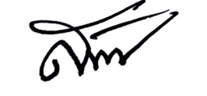
พันตำรวจเอก
( สมบัติ โพธิ์งาม )
ผู้กำกับการ สถานีตำรวจภูธรท่าเรือ
1 มีนาคม 256๗

สารบัญ

คำนำ
สารบัญ
รายงานการปฏิบัติราชการงานอำนวยการ 3
รายงานการปฏิบัติราชการงานป้องกันปราบปราม ๔
รายงานการปฏิบัติราชการงานจราจร 1๒
รายงานการปฏิบัติราชการงานสืบสวน 14
รายงานการปฏิบัติราชการงานสอบสวน 1๘

รายงานการปฏิบัติราชการงานอำนวยการ

ภาพกิจกรรมประกอบรายงานประจำสัปดาห์
หน่วยงาน สภ.ท่าเรือ

กิจกรรม จิตอาสาจราจร
วันที่ 7 กุมภาพันธ์ 256๗ เวลา 10.๐๐ น – ๑2.00 น.
หน่วยรายงาน (บก./ภ.จว.) ภ.จว.กาญจนบุรี (สน./สภ.) สภ.ท่าเรือ
สถานที่ทำกิจกรรม สภ.ท่าเรือ ต.ตะคร้ำเอน อ.ท่ามะกา จ.กาญจนบุรี
รายละเอียด ภายใต้การควบคุมสั่งการของ พ.ต.อ.สมบัติ โพธิ์งาม ผกก.สภ.ท่าเรือ มอบหมายให้ พ.ต.ต.อินทร์ทา วาจะเสนสว.ธร.สภ.ท่าเรือ พร้อมด้วย ตร.สภ.ท่าเรือ ชุดจิตอาสา สภ.ท่าเรือ ร่วมกับ แขวงทางหลวงกาญจนบุรีร่วมจัดกิจกรรมจิตอาสาพัฒนา ทาสี-ตีเส้น ขาวแดง รอบๆบริเวณสถานีตำรวจภูธรท่าเรือ
จำนวนผู้เข้าร่วมกิจกรรม เจ้าหน้าที่ตำรวจชุดจิตอาสา สภ.ท่าเรือ จำนวน 6 นาย

ภาพกิจกรรม

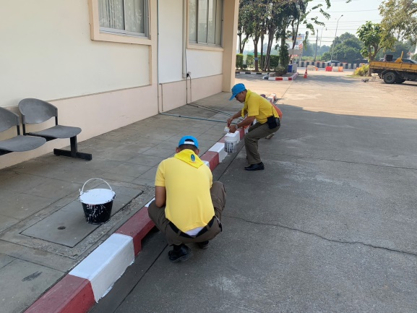
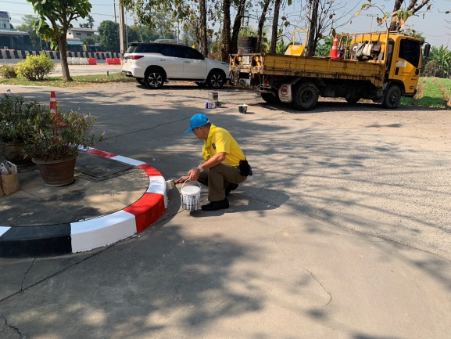

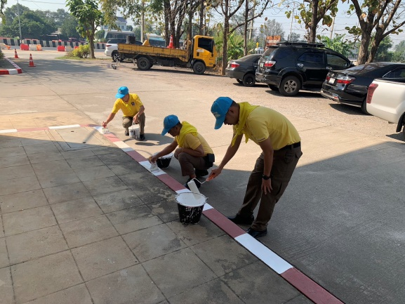

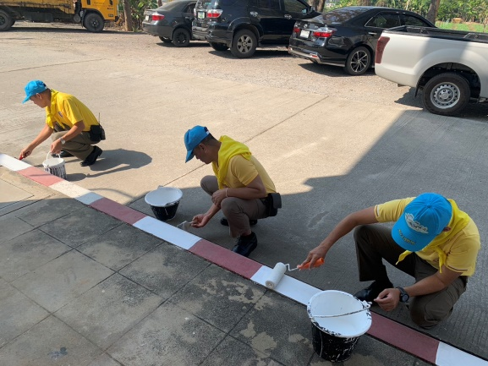

รายงานการปฏิบัติราชการงานป้องกันปราบปราม

1.การปล่อยแถวสายตรวจและฝึกยุทธวิธีตำรวจ

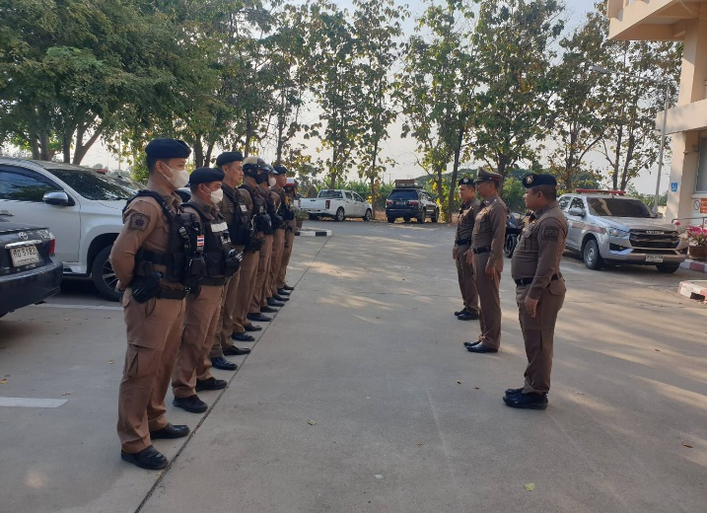
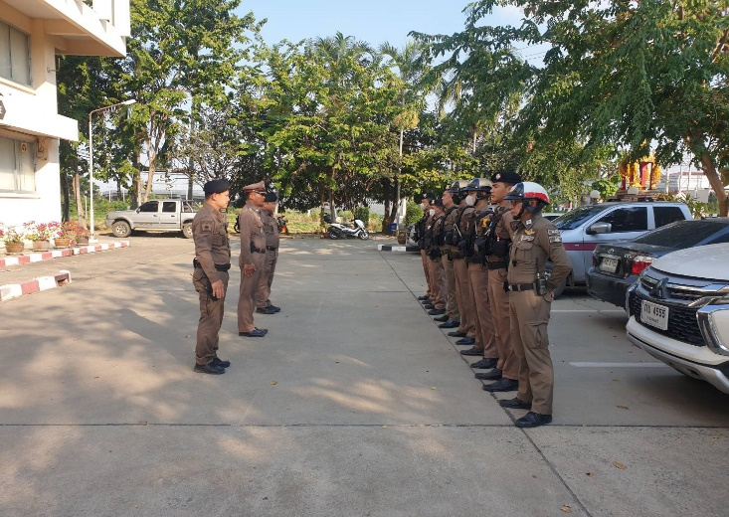

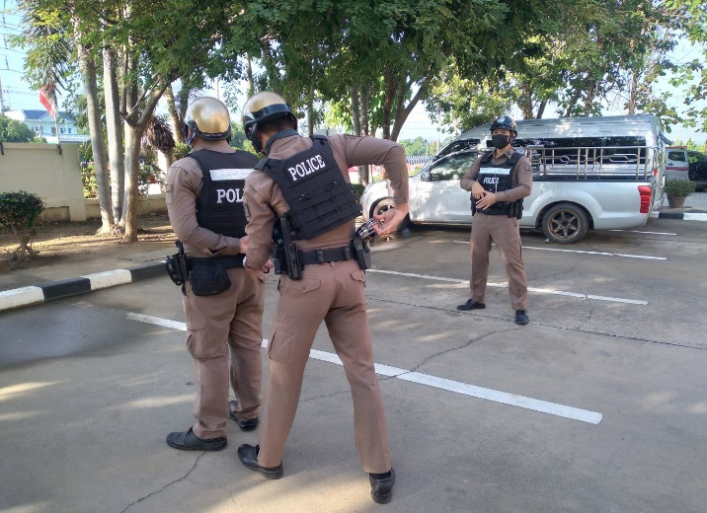
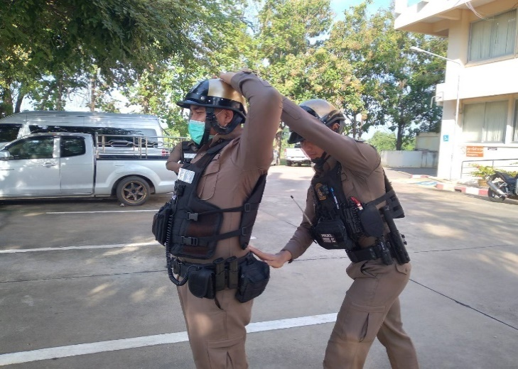

วันที่ 1-29 กุมภาพันธ์ 2567 เวลา 08.00 น. พ.ต.อ. สมบัติ โพธิ์งาม ผกก.สภ.ท่าเรือ ,พ.ต.ท.อำนาจ ปรีชาวาท รอง ผกก.ป.สภ.ท่าเรือ และ พ.ต.ต.กฤษวิศญ์ ขาวเก้า สวป.สภ.ท่าเรือ เรียกรวมแถวหน้าเสาธง เพื่อเคารพธงชาติ สวดมนต์ไหว้พระ กล่าวอุดมคติตำรวจ และชี้แจงข้อราชการต่างๆ ดังนี้
- กำชับการปฏิบัติหน้าที่ให้มีความพร้อมอยู่เสมอ
- ตรวจความพร้อมก่อนออกปฏิบัติหน้าที่ เครื่องแต่งกาย อาวุธอุปกรณ์ประจำกาย และยานพาหนะ
- ออกตรวจจุดเสี่ยงจุดล่อแหลมในพื้นที่รับผิดชอบและบันทึกลงระบบ Police 4.0
- ออกตรวจเยี่ยมประชาชน ตามโครงการ Stop Walk and talk
- ปฏิบัติตามแนวทาง การยกระดับการบริการประชาชนของสถานีตำรวจ
- กำชับการปฎิบัติหน้าที่ ตามหลักยุทธวิธี ไม่ประมาท
- ฝึกทบทวนยุทธวิธีตำรวจ
ผู้รับผิดชอบกิจกรรม : พ.ต.ท.อำนาจ ปรีชาวาท รอง ผกก.ป.สภ.ท่าเรือ และ พ.ต.ต.กฤษวิศญ์ ขาวเก้า สวป.สภ.ท่าเรือ

2. การออกตรวจตามแผนการตรวจ
การแบ่งเขตตรวจ
1. สายตรวจรถยนต์ 1 เขตตรวจ รับผิดชอบพื้นที่ 4 ตำบล
2. สายตรวจรถจักรยานยนต์ 2 เขตตรวจ 12 จุดตรวจ(บังคับ) รับผิดชอบในพื้นที่เทศบาล
3. สายตรวจตำบล 4 ตำบล แยกเป็น
- 1 สายตรวจตำบลตะคร้ำเอน รับผิดชอบตำบลตะคร้ำเอน
- 2 สายตรวจตำบลพระแท่น รับผิดชอบตำบลพระแท่น
- 3 สายตรวจตำบลอุโลกสี่หมื่น รับผิดชอบตำบลอุโลกสี่หมื่น
- 4 สายตรวจตำบลหนองลาน รับผิดชอบตำบลหนองลาน
การออกตรวจตรวจให้ครบวงรอบตามที่กำหนด และเปลี่ยนแผนการตรวจทุก 15 วัน

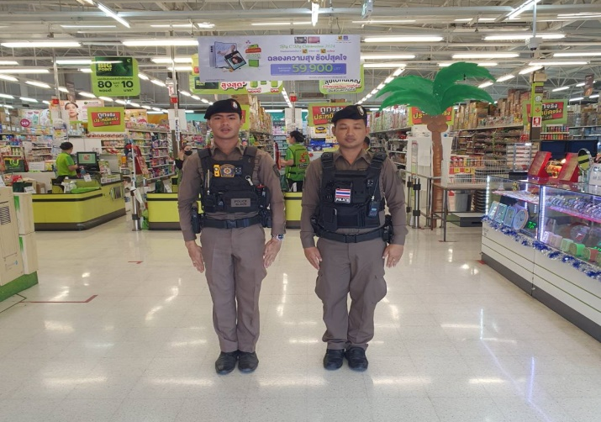
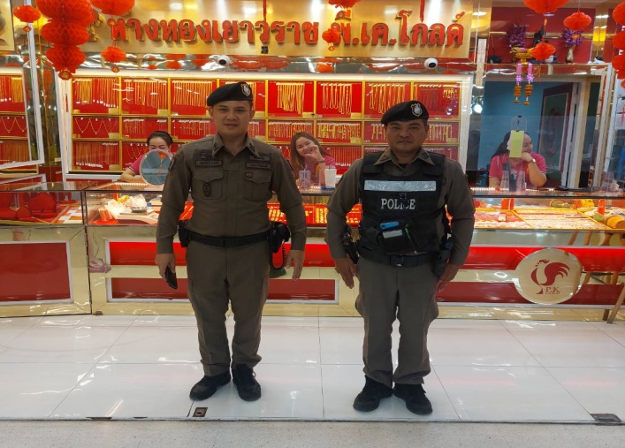

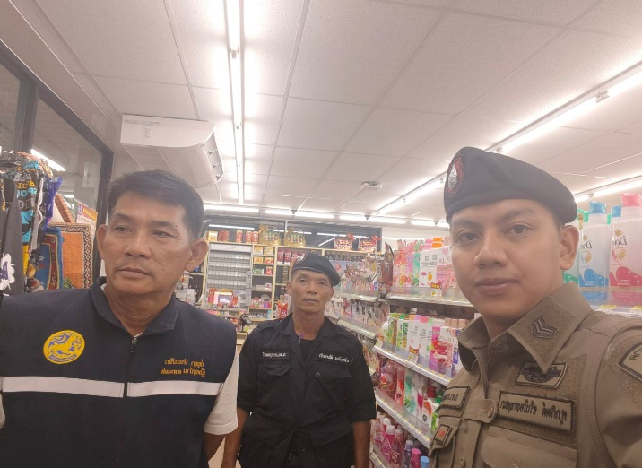
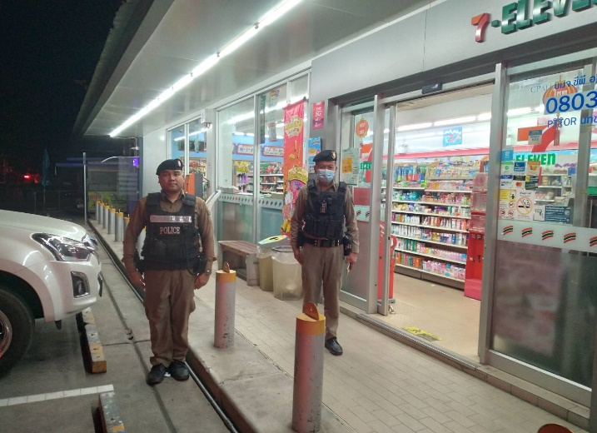

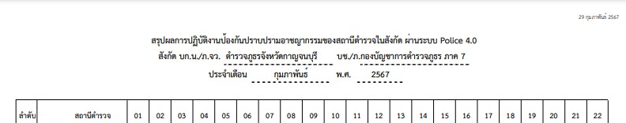

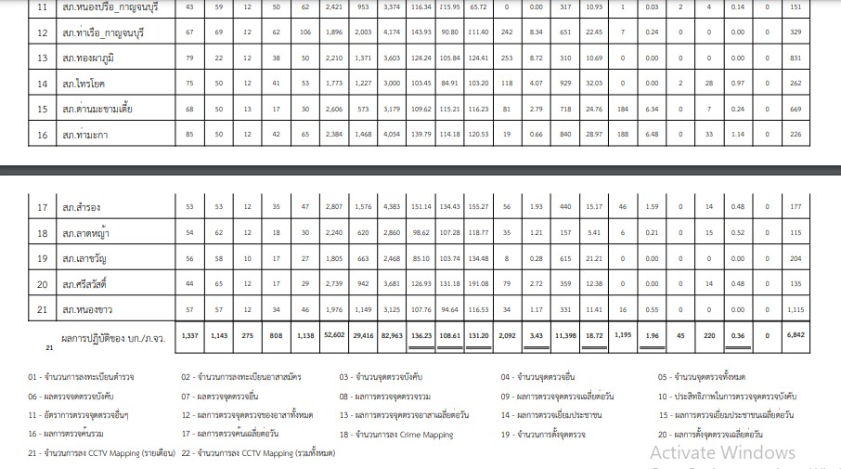

3. ศูนย์รับแจ้งเหตุ 191
เดือน | สั่งการ | พบ | ไม่พบ | เวลาถึง
 |  |  |  | 5 นาที | 5-15 นาที | 15-30 นาที
ก.พ.67 | 19 | 19 | - | 16 | 3 | -

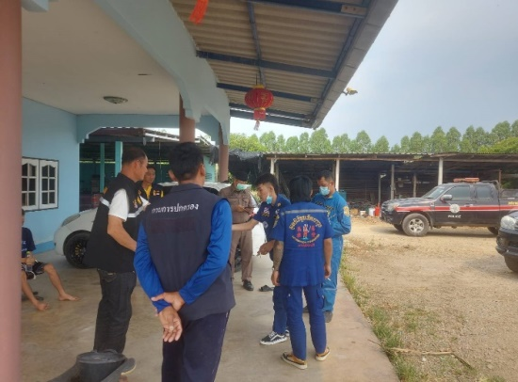
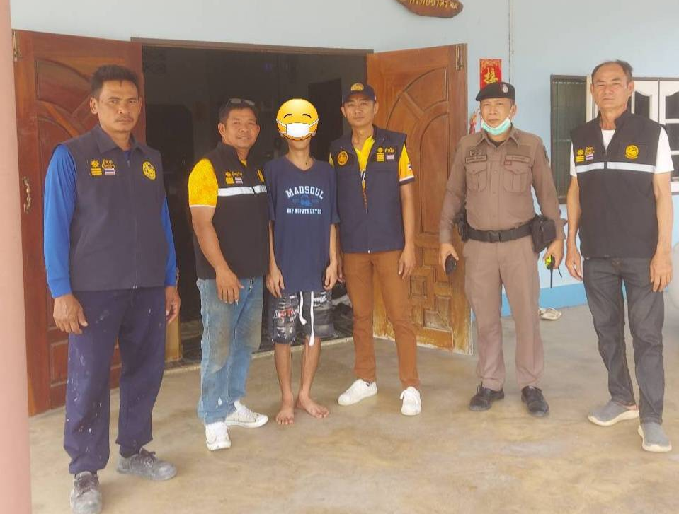

วันที่ 17 กุมภาพันธ์ 2567 รับแจ้งเหตุ เมายาเสพติดอาละวาด เหตุเกิด บ้านเลขที่ 99 หมู่ 7 ต.อุโลกสี่หมื่น อ.ท่ามะกา จ.กาญจนบุรี
ด.ต.ณรงณ์ชัย เรือสังข์ ผบ.หมู่(ป.)สภ.ท่าเรือ สายตรวจตำบลอุโลกสี่หมื่น พร้อมด้วยฝ่ายปกครอง โดย นายณรงค์ ศรีโสภา กำนันตำบลอุโลกสี่หมื่นและผู้ใหญ่บ้าน รถพยาบาลมูลนิธิขุนรัตนวุธ ตรวจสอบ พบ นายอภิสิทธิ์ ฝูงประเสริฐ (ฟลุ๊ค) อายุ 27 ปี เกิดอาการเครียด พูดพร่ำและเสียงดัง แต่ไม่ได้ทำร้ายผู้อื่นและข้าวของ ผู้ปกครองเกรงว่าจะเกิดอันตรายต่อคนในบ้านจึงให้สายตรวจพร้อมกำลังนำตัวส่ง รพ.มะการักษ์เพื่อทำการรักษาต่อไป

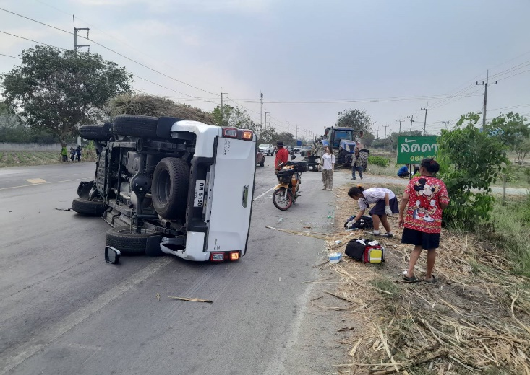
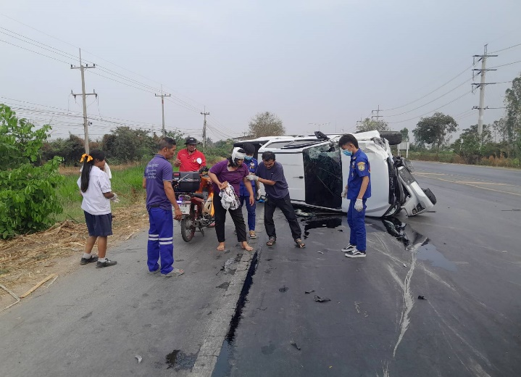

วันที่ 20 กุมภาพันธ์ 2567 เวลาประมาณ 11.11 น. ได้รับแจ้งจาก “ศูนย์รับแจ้งเหตุ 191 กาญจนบุรี” เกิดอุบัติเหตุเส้นแสงชูโตสายใหม่ รถยนต์ชนกับรถยนต์ มีผู้ได้รับบาดเจ็บ 1 ราย ศูนย์วิทยุ สภ.ท่าเรือ จึงแจ้งสายตรวจรถยนต์จักยานยนต์ดู่ที่เกิดเหตุ สายตรวจรถจักยานยนต์ และสายตรวจรถยนต์ มา ว.4 ตรวจสอบ พบว่าไม่มีทรัพย์สินของหลวงเสียหาย แจ้งร้อยเวร 30 ดำเนินการเป็นที่เรียบร้อย

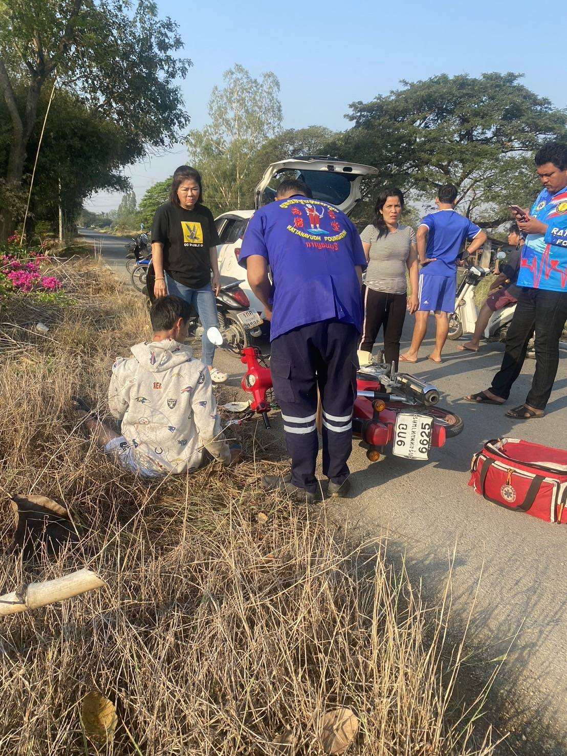
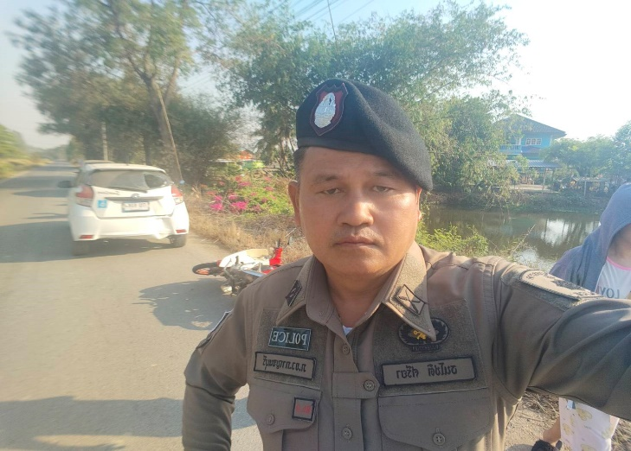

วันที่ 22 กุมภาพันธ์ 2567 รับแจ้งเหตุ ว.40 รถจักรยานยนต์ กับ รถยนต์เก๋ง เหตุเกิด ถนนเลียบคลองหนองขี้แรด หมู่ 9 ต.ตะคร้ำเอน อ.ท่ามะกา จ.กาญจนบุรี
ด.ต.ธนโชติ ศรียา ผบ.หมู่(ป.)สภ.ท่าเรือ สายตรวจตำบลตะคร้ำเอน พร้อมด้วยรถพยาบาลมูลนิธิขุนรัตนวุธ ตรวจสอบ พบ ผู้บาดเจ็บ 1 ราย จึงได้แจ้ง ร้อยเวร 30 มาที่เกิดเหตุและนำตัวส่ง รพ.มะการักษ์เพื่อทำการรักษาต่อไป

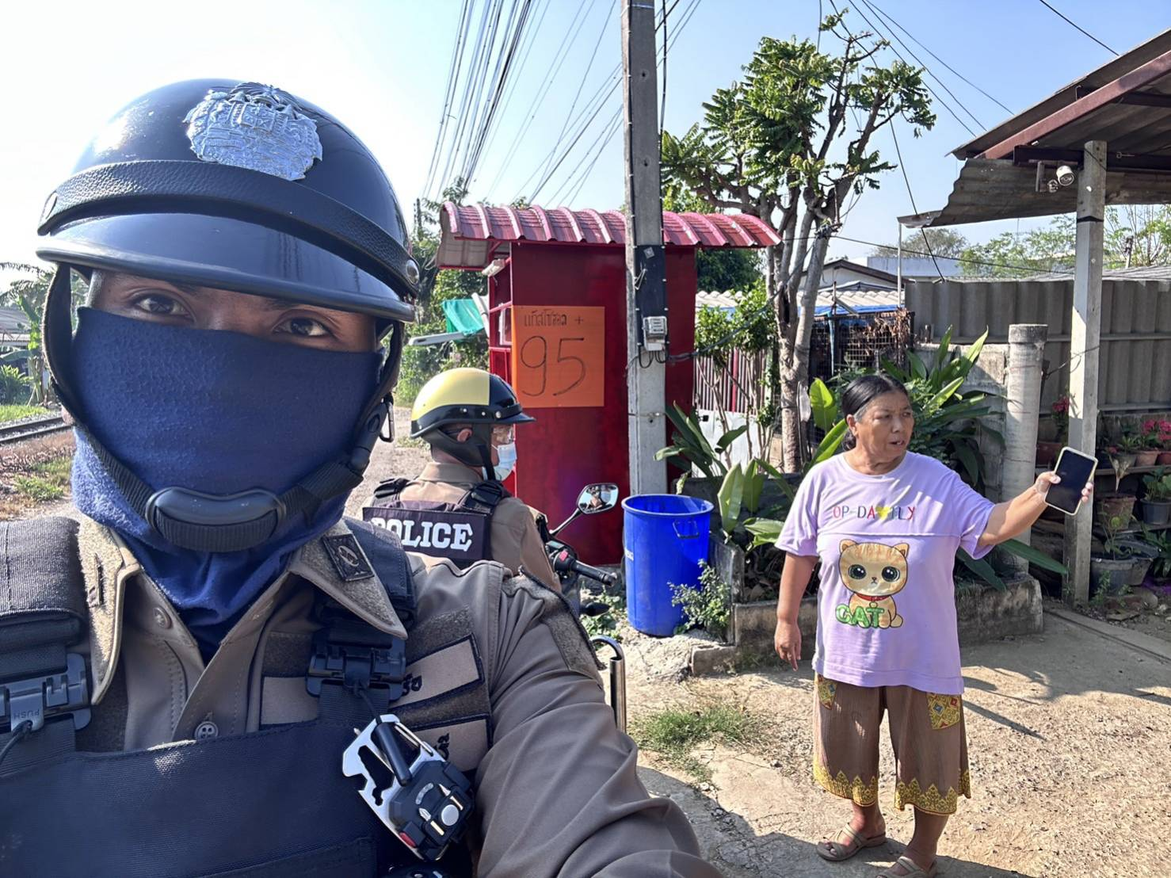

วันที่ 27 กุมภาพันธ์ 2567 เวลาประมาณ 09.18 น. รับแจ้งเหตุ ทะเลาะวิวาท เหตุเกิด บ้านเลขที่ 53 ถ.รถไฟ 4 ต.ท่าเรือ อ.ท่ามะกา จ.กาญจนบุรี
ร.ต.ต.จำลอง สุขสุทิพย์ รอง สว(ป.) สภ.ท่าเรือ และ ส.ต.ต.นราธิป เล็กโล่ง ผบ.หมู่(ป.)สภ.ท่าเรือ สายตรวจจักยานยนต์ ได้ตรวจสอบเหตุทะเลาะวิวาท ได้ความว่า เป็นเรื่องเข้าใจผิดกันและเรียกทั้ง 2 ฝ่าย มาไกล่เกลี่ยกันเป็นที่เรียบร้อย จึงแจ้งให้ศูนย์วิทยุ สภ.ท่าเรือ ทราบและรายงานต่อไป

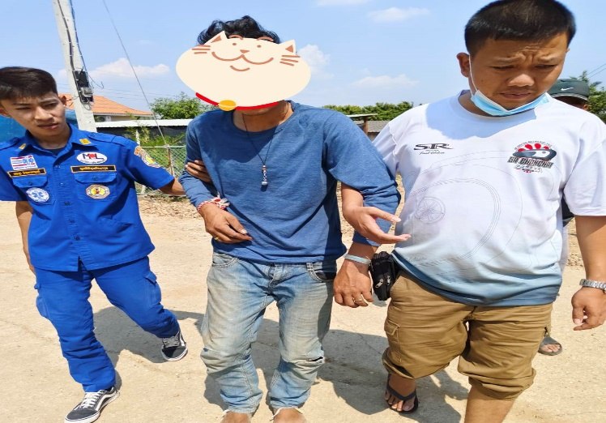
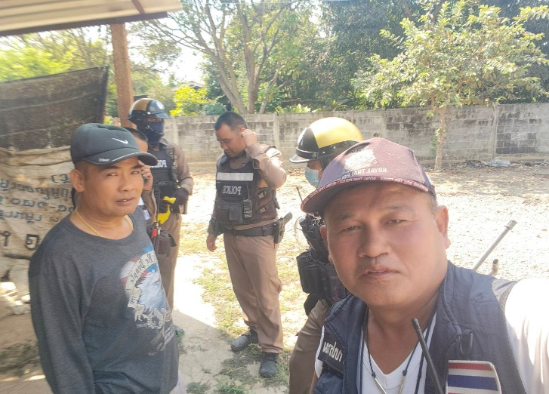

วันที่ 28 กุมภาพันธ์ 2567 รับแจ้งเหตุ ก่อความเดือดร้อนรำคาญ เพราะบุตรชายมีอาการทางประสาท เหตุเกิด บ้านหนองรี ซอย 5 บ้านเลขที่ 126 หมู่ 10 ต.ตะคร้ำเอน อ.ท่ามะกา จ.กาญจนบุรี
ร.ต.อ.โรม ตันสง่า รอง สว(ป.) ร้อยเวร 20 สายตรวจรถยนต์ รถจักรยานยนต์ ด.ต.ธนโชติ ศรียา
ผบ.หมู่(ป.)สภ.ท่าเรือ สายตรวจตำบลตะคร้ำเอน พร้อมด้วยฝ่ายปกครองและรถพยาบาลมูลนิธิขุนรัตนวุธ ตรวจสอบ พบ นายเตชธร เสมารัตน์ เกิดอาการคุ้มคลั้งทำลายสิ่งของภายในบ้านและจะใช้มีดทำร้ายตนเองและคนบริเวณใกล้เคียง เพราะมีอาการทางจิตจากการเสพยาเสพติด เจ้าหน้าที่ตำรวจจึงได้เข้าตรวจสอบและนำตัวส่ง รพ.มะการักษ์เพื่อทำการรักษาต่อไป

4. การฝึกประจำสัปดาห์

จัดทำคำสั่งแต่งตั้งครูฝึกและมอบหมายผู้ทำการฝึก โดยแบ่งออกเป็น 2 ชุด ทำการฝึกชุดละ 1 สัปดาห์ สลับกันไป ตามชุดท้ายคำสั่ง สภ.ท่าเรือ ที่ 217/2567 ลงวันที่ 1 กุมภาพันธ์ 2567 อย่างน้อยสัปดาห์ละ 1 ครั้ง เพื่อทบทวน และฝึกวินัย ให้เจ้าหน้าที่ตำรวจเป็นประจำ เพื่อเพิ่มประสิทธิภาพในการปฎิบัติหน้าที่ให้มีศักยภาพมากขึ้น

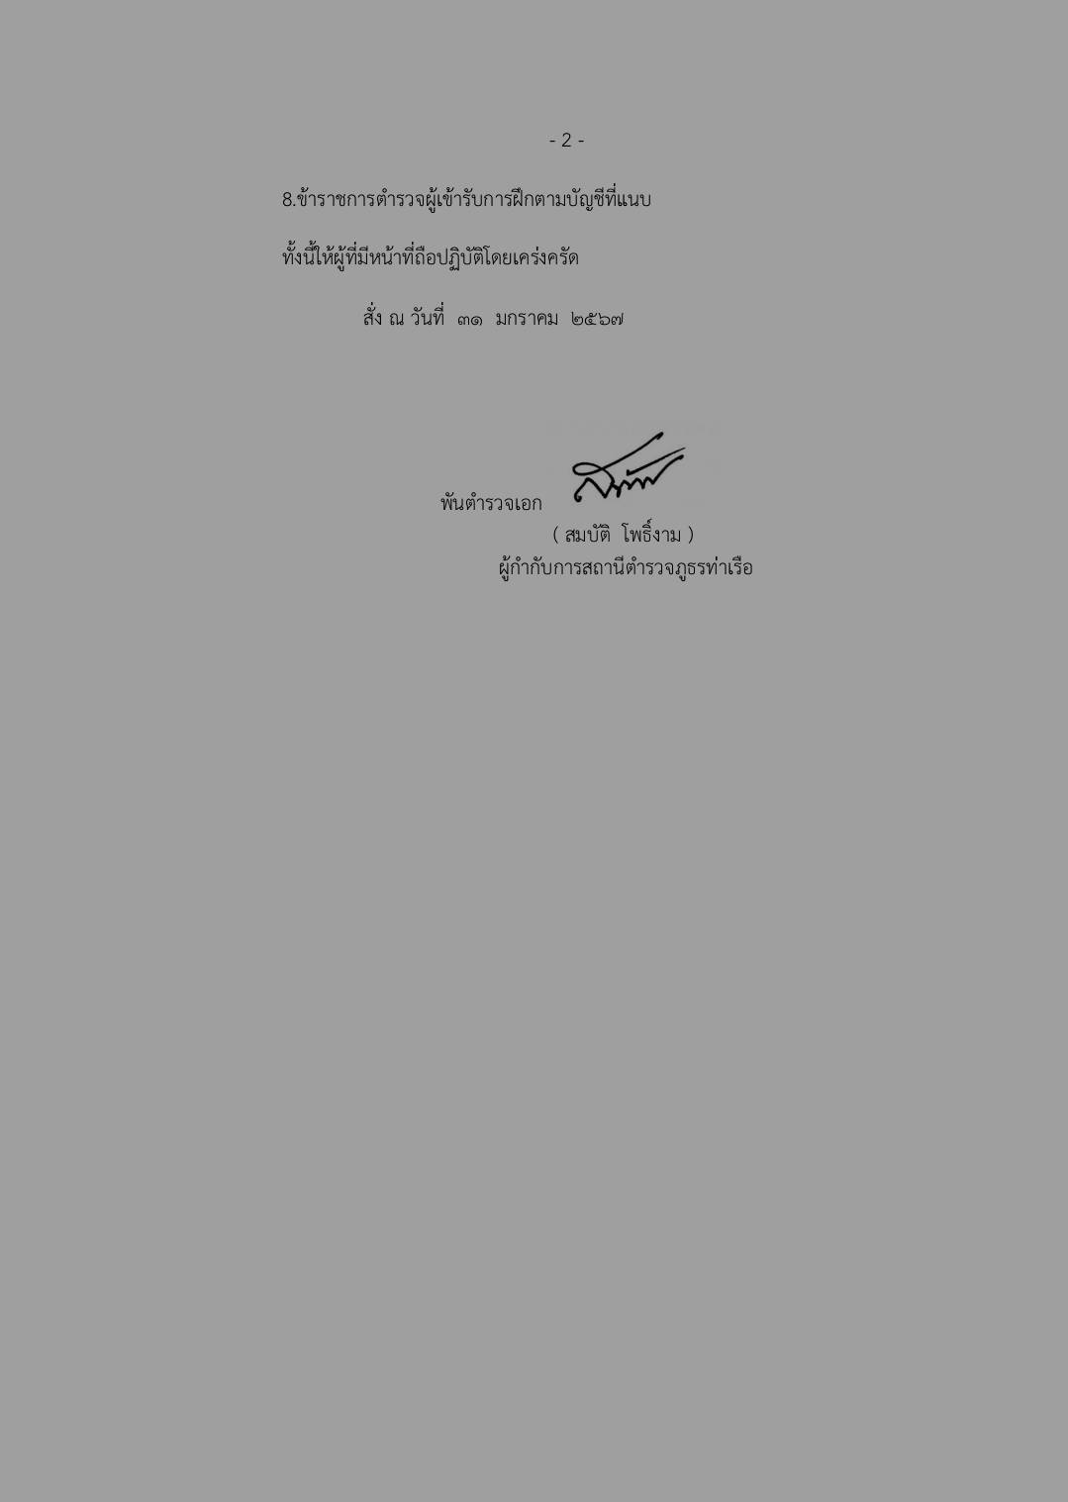
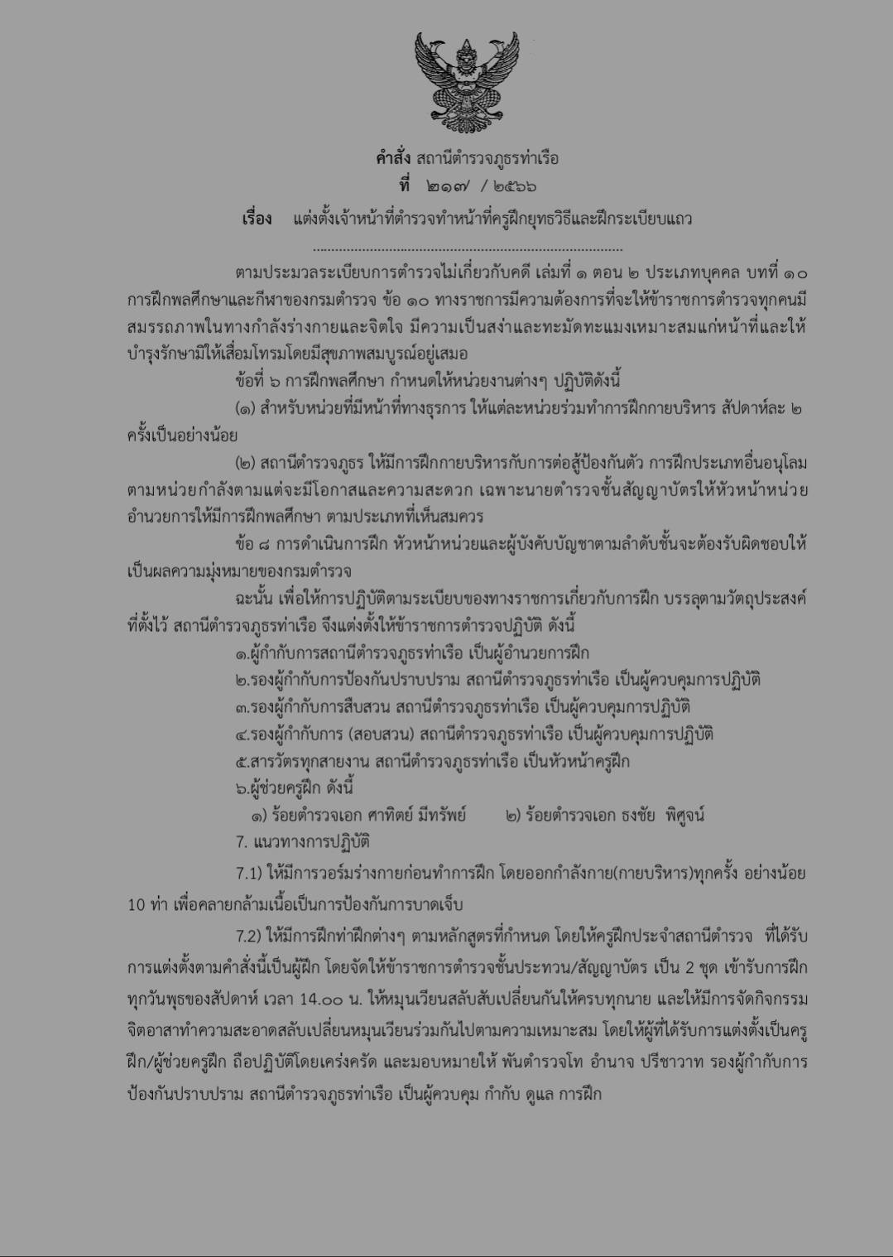

การแบ่งชุดในการฝึกแต่ละสัปดาห์

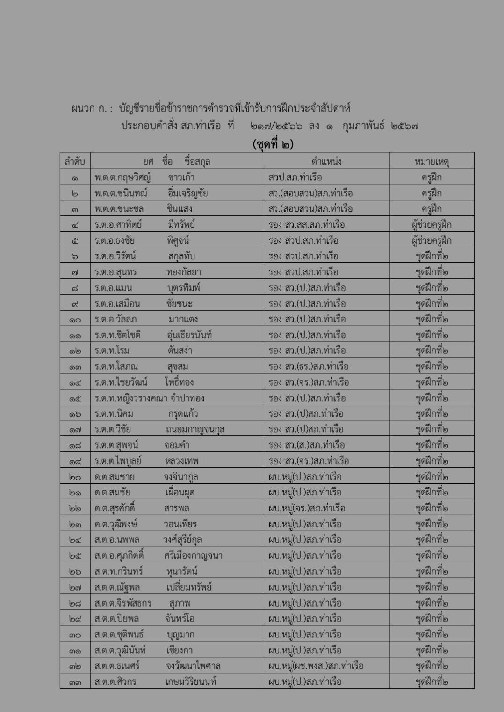
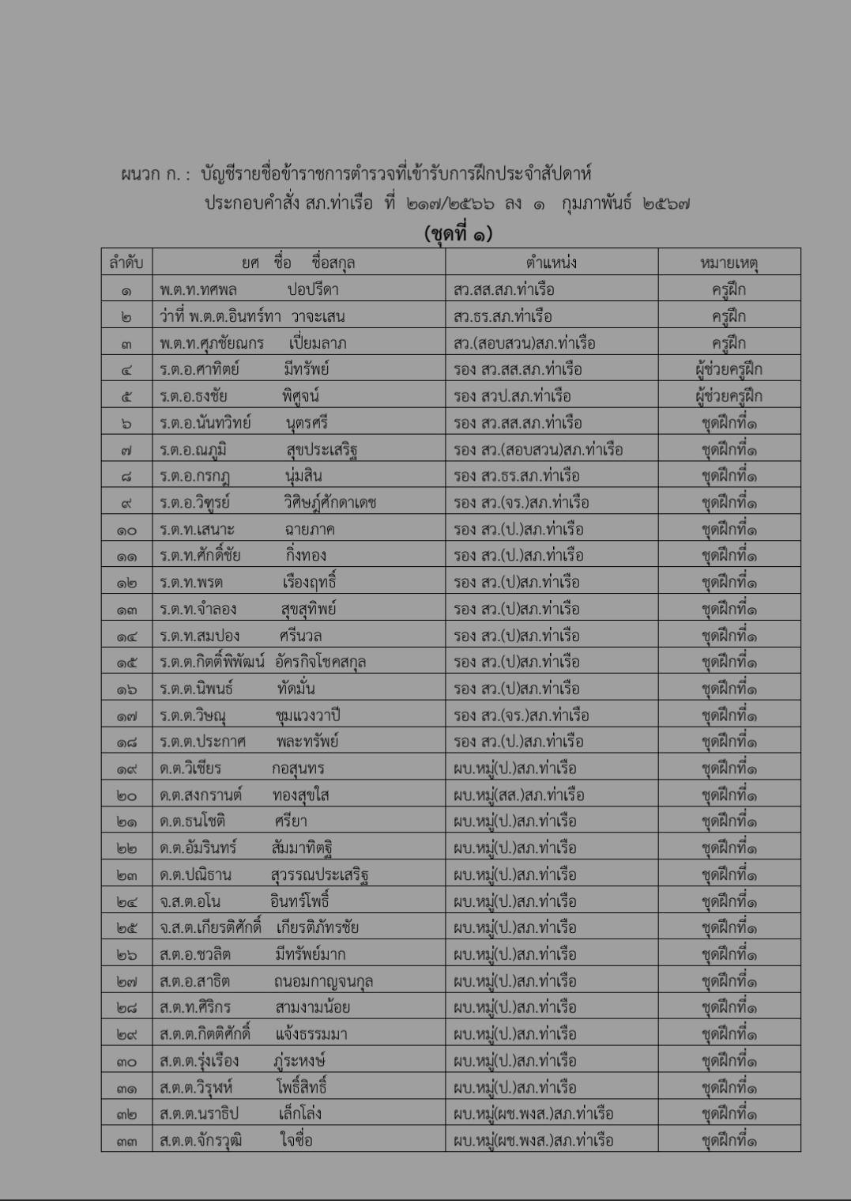

ในแต่ละครั้งของการฝึก จะมีการปรับเปลี่ยนวิธการฝึกไปในแต่สัปดาห์ เพื่อให้ผู้เข้ารับการฝึกได้ฝึกทบทวนการฝึกได้หลากหลายวิธี
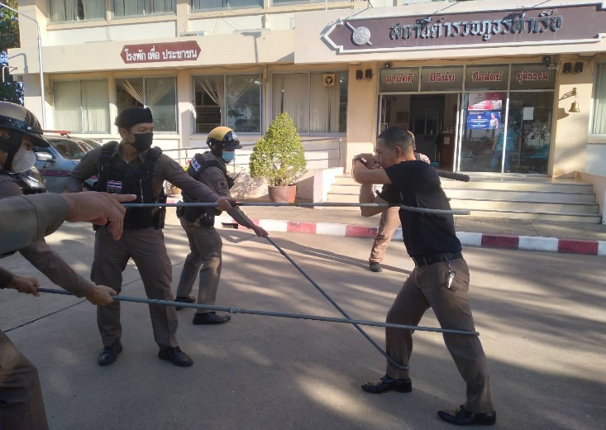
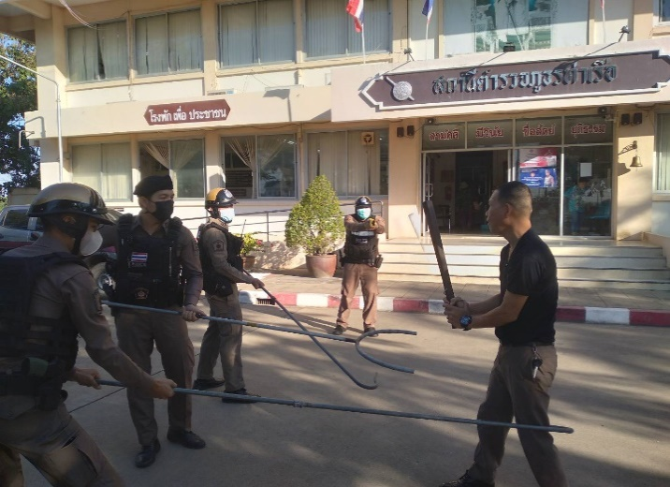

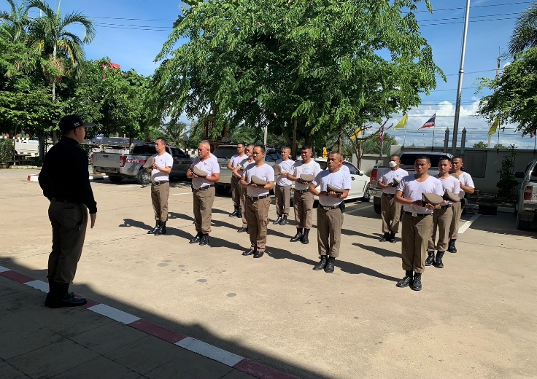
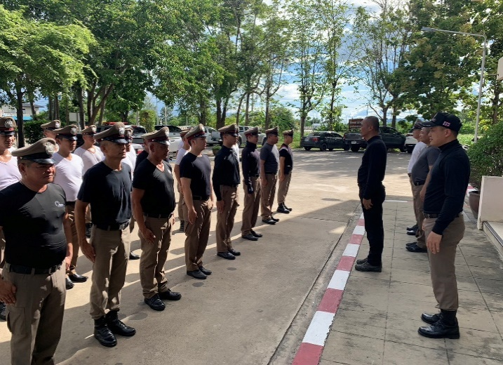

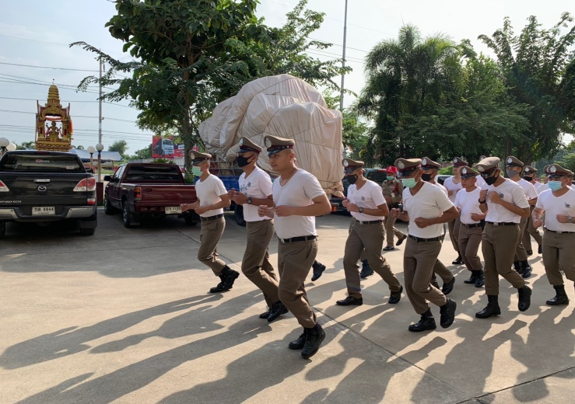
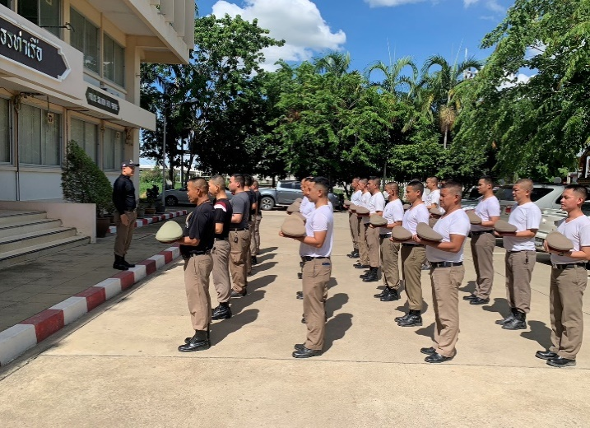

5. ซ้อมแผนเผชิญเหตุ Active Shooter

วันที่ 22 กุมภาพันธ์ 2567 เวลา 08.30 – 09.30 น. ภายใต้การอำนวยการของ พ.ต.อ.สมบัติ โพธิ์งาม ผกก.สภ.ท่าเรือ, พ.ต.ท.อำนาจ ปรีชาวาท รอง ผกก.ป.สภ.ท่าเรือ มอบหมายให้ พ.ต.ต.กฤษวิศญ์ ขาวเก้า สวป.สภ.ท่าเรือ นำชุดปฏิบัติการชุมชนสัมพันธ์ ทำการประชาสัมพันธ์แนะนำวิธีเอาตัวรอดจากเหตุกราดยิง หรือเหตุบุคคลคลุ้มคลั่งอาละวาดจะทำร้าย โดยใช้หลักสูตร Active Shooter "หนี ซ่อน สู้" หรือ Run Hide Fight ตามยุทธวิธีตำรวจ เพื่อลดความสูญเสีย
และได้ทำการซักซ้อมแผนเผชิญเหตุโดยสมมุติสถานการณ์ มีบุคคลคลุ้มคลั่ง ถืออาวุธมีด เข้ามาในโรงเรียนจะทำร้ายนักเรียน โรงเรียนวัดสำนักคร้อ
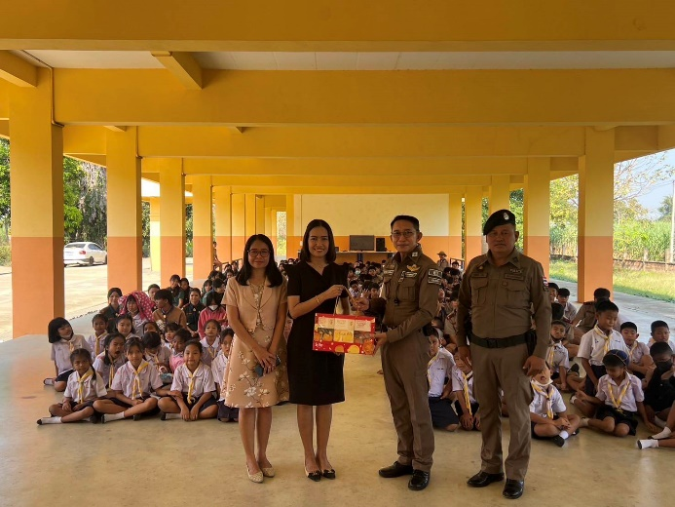
ผลการปฏิบัติ ผู้ปฏิบัติมีความเข้าใจวิธีการและขั้นตอนการปฏิบัติ เหตุการณ์เป็นไปด้วยความเรียบร้อย
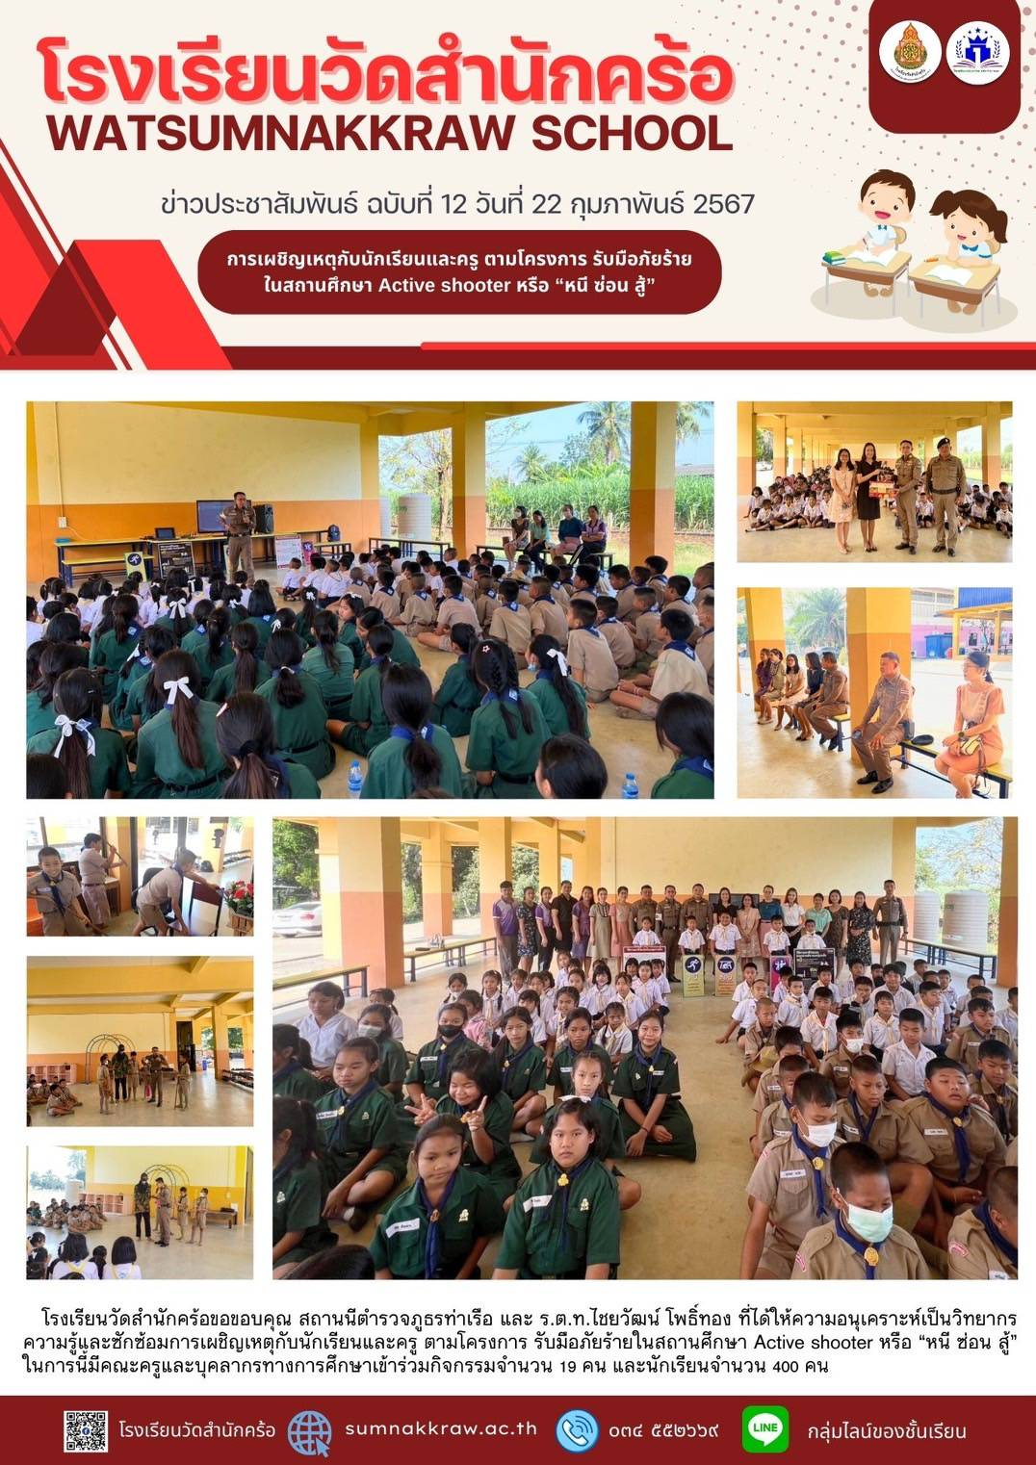

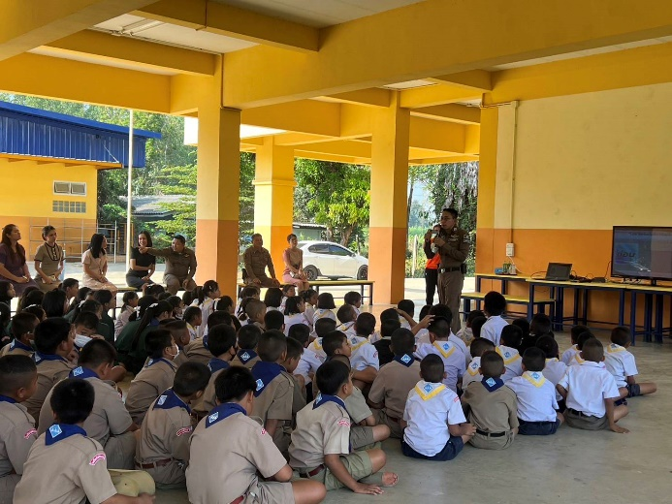

รายงานการปฏิบัติราชการงานจารจร

การประชุมแนวทางการออกใบสั่งจราจร
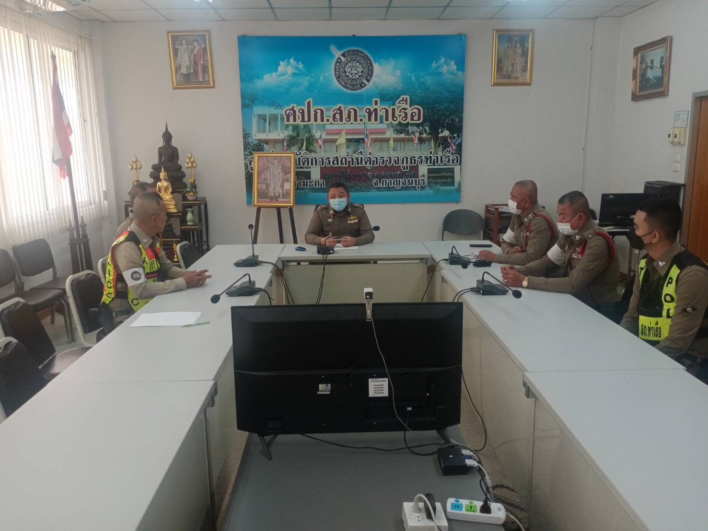
ประจำเดือน กุมภาพันธ์ 2567
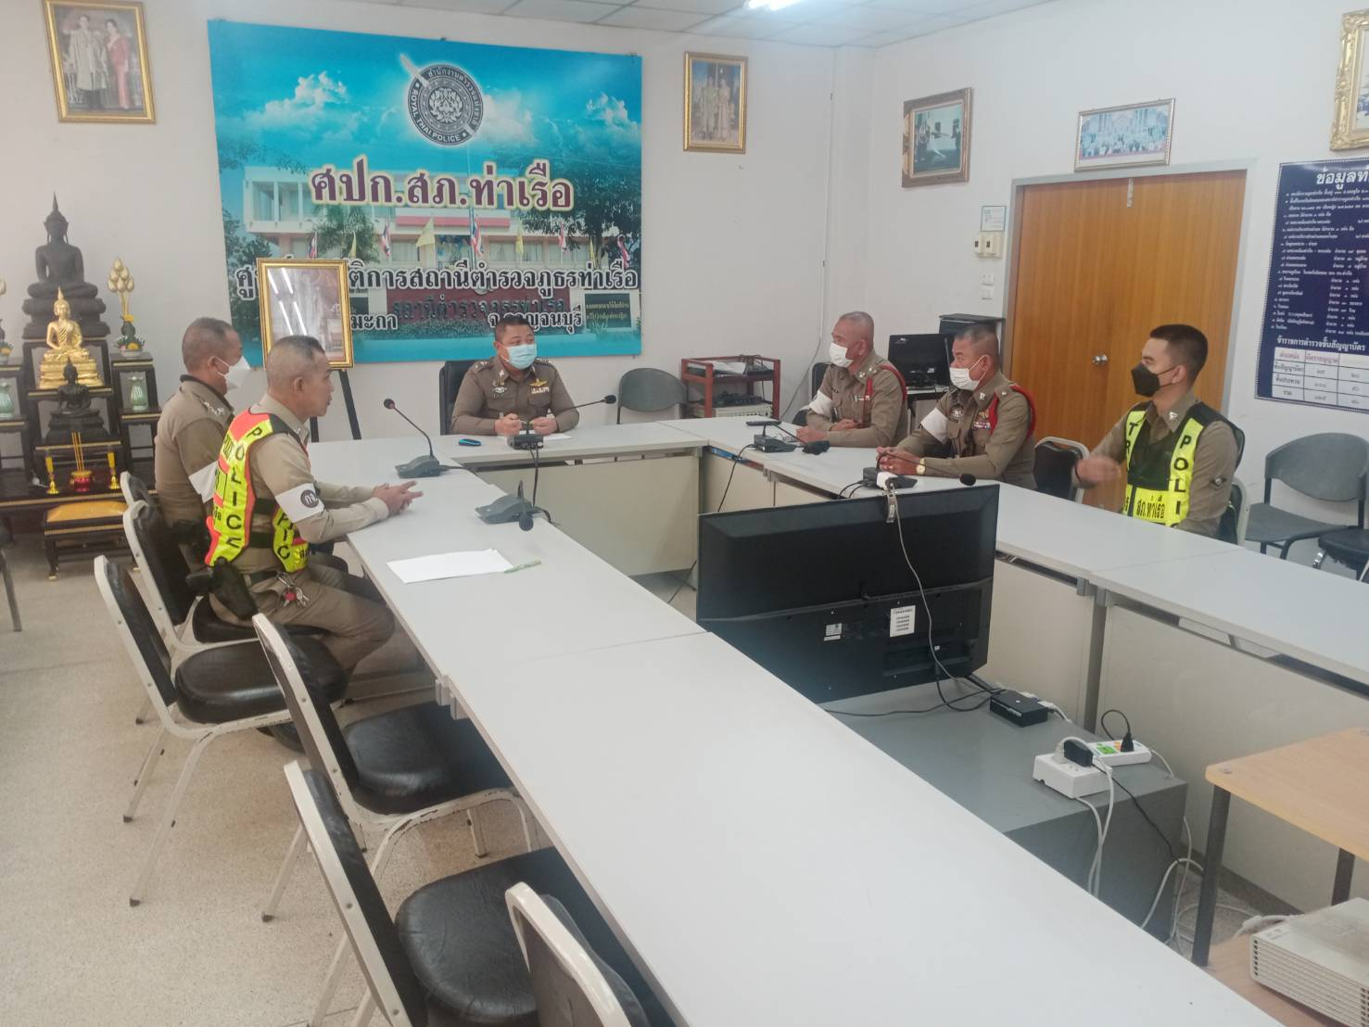
ในภาพ...เมื่อวันที่ 12 ก.พ.67 เวลาประมาณ 10.00 น. พ.ต.ท.อำนาจ ปรีชาวาท รอง ผกก.ป.สภ.ท่าเรือ ได้เรียกสายตรวจจราจรทุกนายเข้าร่วมประชุมเพื่อรับทราบแนวทางการปฏิบัติการออกใบสั่งจราจร ณ ห้องประชุม ชั้น 3 สภ.ท่าเรือ

การตั้งจุดตรวจ จุดสกัดกวดขันวินัยจราจร ตามมาตรการ 10 ข้อหาหลัก
ประจำเดือน กุมภาพันธ์ 2567
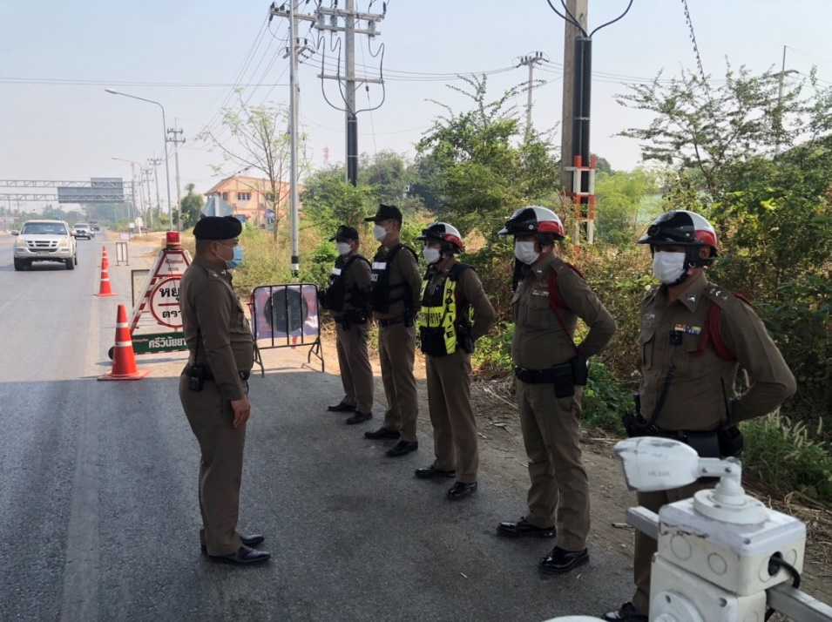
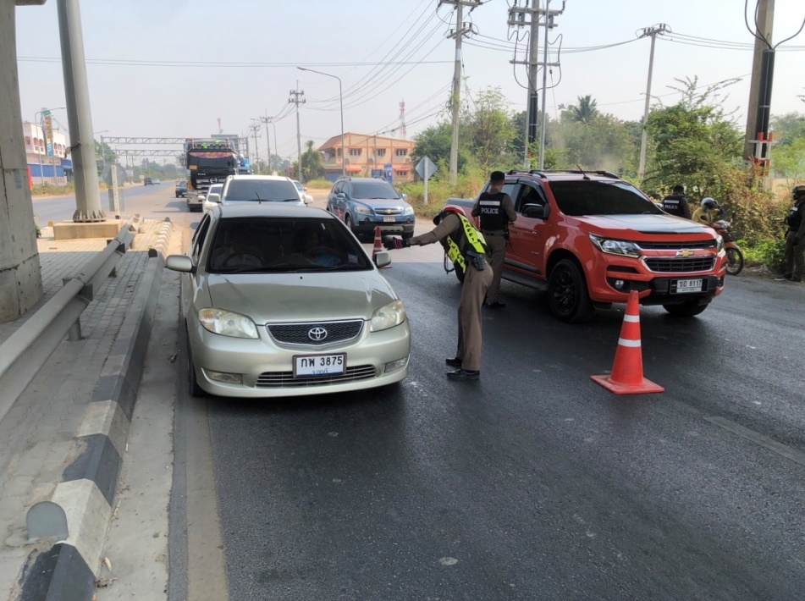
ในภาพ...พ.ต.ท.อำนาจ ปรีชาวาท รอง ผกก.ป.สภ.ท่าเรือ ปฏิบัติหน้าที่หัวหน้าจุดตรวจประจำวัน พร้อมด้วยกำลังสายตรวจจราจร ตั้งจุดตรวจ จุดสกัดกวดขันวินัยจราจร ตามมาตรการ 10 ข้อหาหลัก ของผู้บังคับบัญชาบริเวณใต้ทางด่วนมอเตอร์เวย์ ม.6 ต.ตะคร้ำเอน อ.ท่ามะกา จ.กาญจนบุรี ถนนท่าเรือ-พระแท่น(3081)

รายงานการปฏิบัติราชการงานสืบสวน

1. สถิติจับกุมความผิดเกี่ยวยาเสพติด ประจำเดือน กุมภาพันธ์ 2567

ประเภทความผิด | จับกุม (ราย) | ผู้ต้องหา (คน)
ผลิต | 0 | 0
จำหน่าย | 3 | 3
ครอบครอง | 6 | 6
ครอบครองเพื่อเสพ | 2 | 2
เสพ | 20 | 20
รวม | 31 | 31
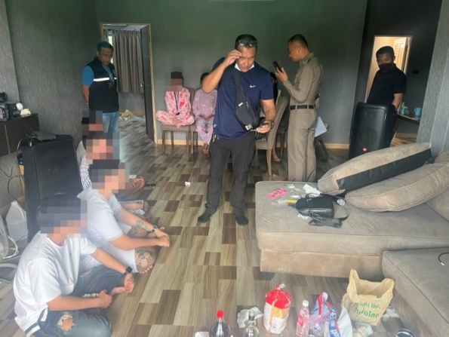
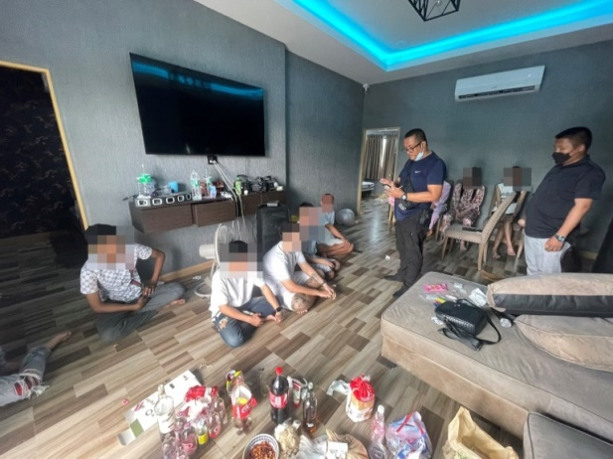

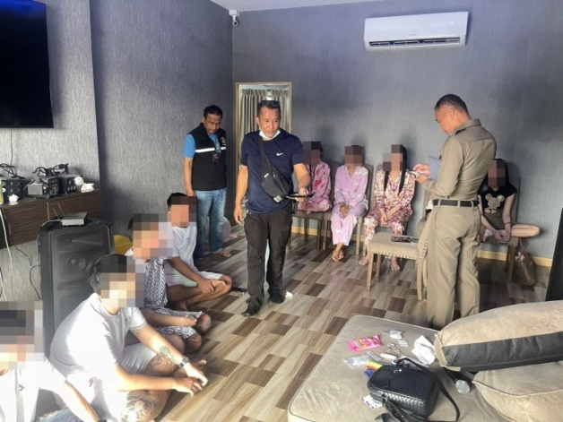

*** สภ.ท่าเรือ ภ.จว.กาญจนบุรี ***
วันที่ 27 กุมภาพันธ์ 2567 เวลาประมาณ 15.30 น. ภายใต้การอำนวยการของ พ.ต.อ.สมบัติ โพธิ์งาม ผกก.สภ.ท่าเรือ , พ.ต.ท.สายชล แสนสุข รอง ผกก.สส.สภ.ท่าเรือ , พ.ต.ท.อำนาจ ปรีชาวาท รอง ผกก.ป.สภ.ท่าเรือ ได้สั่งการให้ พ.ต.ท.
ภานุ ภิรมนา สว.สส.สภ.ท่าเรือ เจ้าพนักงานป้องกันปราบปรามยาเสพติด หมายเลขบัตร 584495 , พ.ต.ต.กฤษวิศญ์ ขาวเก้า สวป.สภ.ท่าเรือ , ท่าเรือ 20 พร้อมสายตรวจรถยนต์ , สายตรวจจักรยานยนต์ , สายตรวจตำบลหนองลาน , สายตรวจตำบลอุโลกสี่หมื่น , สายตรวจตำบลพระแท่น และชุดสืบสวน สภ.ท่าเรือ ได้ร่วมกันจับกุมผู้ต้องหา 10 ราย 10 คน ดังนี้.
1️⃣ นายธนากร หรือเฉียบ จันทร์ลา อายุ 28 ปี บ้านเลขที่ 74/1 หมู่ 1 ต.ดอนกำยาน อ.เมือง จ.สุพรรณบุรี
📍 พร้อมด้วยของกลาง : ยาเสพติดให้โทษประเภท 2 (คีตามีน) น้ำหนักสุทธิ 2.538 กรัม
📍 โดยกล่าวหาว่า : “มียาเสพติดให้โทษประเภท 2 (คีตามีน)ไว้ในความครอบครองเพื่อเสพโดยไม่ได้รับอนุญาต และเสพยาเสพติดให้โทษประเภท 2 (คีตามีน) โดยผิดกฏหมาย”
2️⃣ นายนรุตม์ หรือสอง แซ่อึ่ง อายุ 30 ปี บ้านเลขที่ 1999 หมู่ 2 ต.ท่าประดู่ อ.นาทวี จ.สงขลา
📍 โดยกล่าวหาว่า : “เสพยาเสพติดให้โทษประเภท 2 (คีตามีน) โดยผิดกฏหมาย”
3️⃣ นายธนวัฒน์ หรือกี้ ขันธศรี อายุ 27 ปี บ้านเลขที่ 67 หมู่ 2 ต.นาดง อ.ปากคาด จ.บึงกาฬ
📍 โดยกล่าวหาว่า : “เสพยาเสพติดให้โทษประเภท 2 (คีตามีน) โดยผิดกฏหมาย”
4️⃣ นายณัทพงษ์ หรือบาส ตามะณี อายุ 26 ปี บ้านเลขที่ 338/275 หมู่ 8 ต.บ่อพลับ อ.เมือง จ.นครปฐม
📍 โดยกล่าวหาว่า : “เสพยาเสพติดให้โทษประเภท 2 (คีตามีน) โดยผิดกฏหมาย”
5️⃣ นายศุภเศรษฐ์ หรือเป้ กำลังวุฒิ อายุ 23 ปี บ้านเลขที่ 198 หมู่ 14 ต.บางตาเถร อ.สองพี่น้อง จ.สุพรรณบุรี
📍 โดยกล่าวหาว่า : “เสพยาเสพติดให้โทษประเภท 2 (คีตามีน) โดยผิดกฏหมาย”
6️⃣ นายขรรค์ชัย หรือแซงค์ บุญลือพันธ์ อายุ 19 ปี บ้านเลขที่ 336 หมู่ 5 ต.บางเลน อ.สองพี่น้อง จ.สุพรณบุรี
📍 โดยกล่าวหาว่า : “เสพยาเสพติดให้โทษประเภท 2 (คีตามีน) โดยผิดกฏหมาย”
7️⃣ น.ส.วศินี หรือนิ๊ง วิพัฒน์ครุฑ อายุ 29 ปี บ้านเลขที่ 50 หมู่ 2 ต.บางใหญ่ อ.บางปลาม้า จ.สุพรรณบุรี
📍 โดยกล่าวหาว่า : “เสพยาเสพติดให้โทษประเภท 2 (คีตามีน) โดยผิดกฏหมาย”
8️⃣ น.ส.น้ำเพชร หรือเพชร ชีพนุรัตน์ อายุ 27 ปี บ้านเลขที่ 325 หมู่ 4 ต.สวนแตง อ.เมือง จ.สุพรรณบุรี
📍 โดยกล่าวหาว่า : “เสพยาเสพติดให้โทษประเภท 2 (คีตามีน) โดยผิดกฏหมาย”
9️⃣ น.ส.ฐิภาณัฎฐ์ หรือแก้ว ชาวหน้าไม้ อายุ 22 ปี บ้านเลขที่ 121 หมู่ 13 ต.บางตาเถร อ.สองพี่น้อง จ.สุพรรณบุรี
📍 โดยกล่าวหาว่า : “เสพยาเสพติดให้โทษประเภท 2 (คีตามีน) โดยผิดกฏหมาย”
🔟 น.ส.มนัสนันท์ หรือนาง กันแก้ว อายุ 28 ปี บ้านเลขที่ 244 หมู่ 12 ต.ป่าตึง อ.แม่จัน จ.เชียงราย
📍 โดยกล่าวหาว่า : “ประกอบธุรกิจโรงแรมโดยมิได้รับอนุญาตจากนายทะเบียน”
📍 เหตุเกิด บ้านเช่าเลขที่ 53/4 หมู่ 2 (บ้านหนองทะเบียน) ต.อุโลกสี่หมื่น อ.ท่ามะกา จ.กาญจนบุรี
📍 จึงได้ร่วมกันทำการจับกุมตัวผู้ต้องหาพร้อมด้วยของกลาง นำส่ง พงส. สภ.ท่าเรือ เพื่อดำเนินการตามตามกฎหมายต่อไป

2. สถิติจับกุมความผิดเกี่ยวกับอาวุธปืนและ ความผิดอื่น

ความผิดเกี่ยวกับอาวุธ ประจำเดือน กุมภาพันธ์ 2567

ประเภทความผิด | จับกุม (ราย) | ผู้ต้องหา (คน)
อาวุธปืนไม่มีทะเบียน | 2 | 2
อาวุธปืนมีทะเบียน | - | -
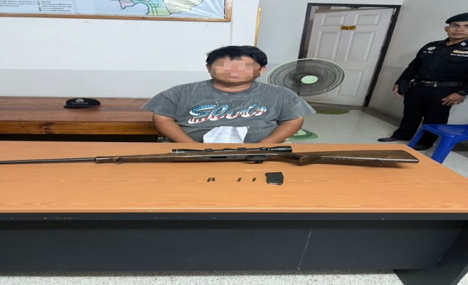  รวม | 2 | 2

- สภ.ท่าเรือ
- เรียน ผู้บังคับบัญชา เพื่อโปรดทราบ
- วันที่ 18 ก.พ. 67 เวลา 22.00 น.
ภายใต้การอำนวยการของ
พ.ต.อ.สมบัติ โพธิ์งาม ผกก.สภ.ท่าเรือ,พ.ต.ท.อำนาจ ปรีชาวาท รอง ผกก.ป.สภ.ท่าเรือ ,พ.ต.ต.กฤษวิศญ์ ขาวเก้า สวป.สภ.ท่าเรือ สั่งการให้
ด.ต.ธนโชติ ศรียา ผบ.หมู่(ป.)สภ.ท่าเรือ,
ส.ต.ต.จิรพัสธกร สุภาพ ผบ.หมู่(ป.)สภ.ท่าเรือ
ว.4 ป้องกันเหตุและปราบปรามอาชญากรรมตามนโยบายผู้บังคับบัญชา จึงได้ตรวจค้นจับกุมผู้ต้องหา พ.ร.บ.อาวุธปืน จำนวน 1 ราย คือ
📍นาย ทรงยุทธ ปูวิเมฆ อายุ 50 ปี เลขบัตรประชาชน 3710500039923 ที่อยู่ 211/13 ม.10 ต.พระแท่น อ.ท่ามะกา
จ.กาญจนบุรี
📍สถานที่จับกุม ถนนดอนชะเอม-ตะคร้ำเอน ม.15 ต.ตะคร้ำเอน อ.ท่ามะกา จ.กาญจนบุรี
พร้อมด้วยของกลาง จำนวน 3 รายการ
1.อาวุธปืนยาวลูกกรด ขนาด .22 ยี่ห้อ CZ เลขหมายประจำปืน A387277CZ จำนวน 1 กระบอก
2.ซองบรรจุกระสุนปืน จำนวน 1 อัน
3.เครื่องกระสุนปืน ขนาด .22 จำนวน 4 นัด
โดยตรวจค้นพบอาวุธปืนกระบอกดังกล่าว มีซองบรรจุกระสุนปืนตามบัญชีของกลางลำดับที่2 พร้อมด้วยกระสุนปืน จำนวน 4 นัด ตามบัญชีของกลางลำดับที่3 บรรจุอยู่ในอาวุธปืน โดยอาวุธปืนวางอยู่บริเวณเบาะข้างคนขับฝั่งซ้าย ภายในรถยนต์กระบะยี่ห้อฟอร์ด สีดำ หมายเลขทะเบียน กฉ 9577 กาญจนบุรี คันที่นายทรงยุทธฯ ขับขี่เข้ามาในที่เกิดเหตุ
โดยกล่าวหาว่า : พาอาวุธปืนติดตัวไปในเมือง หมู่บ้าน หรือทางสาธารณะ โดยไม่ได้รับใบอนุญาตให้มีอาวุธปืนติดตัว โดยไม่มีเหตุจำเป็นเร่งด่วน ตามสมควรแก่พฤติการณ์
จึงนำตัวส่งพนักงานสอบสวน สภ.ท่าเรือ เพื่อดำเนินคดีตามกฎหมายต่อไป
พ.ต.ท.อุทัย เปี่ยมลาภ โทร 081-9853958

3. จับกุมผู้ต้องหาตามหมายจับ ประจำเดือน กุมภาพันธ์ 2567
หมายจับ | จับกุม (ราย) | ผู้ต้องหา (คน)
5 | 5 | 5

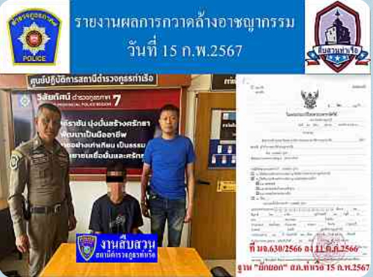
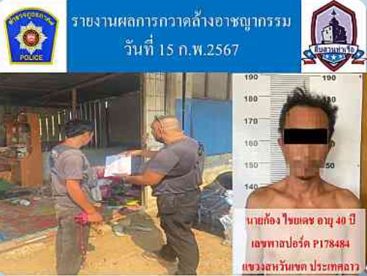

*** สภ.ท่าเรือ ภ.จว.กาญจนบุรี ***
วันที่ 15 กุมภาพันธ์ 2567 เวลาประมาณ 10.00 น. ภายใต้การอำนวยการของ ภายใต้การอำนวยการของ พ.ต.อ.สมบัติ โพธิ์งาม ผกก.สภ.ท่าเรือ , พ.ต.ท.สายชล แสนสุข รอง ผกก.สส.สภ.ท่าเรือ ได้สั่งการให้ ชุดสืบสวน สภ.ท่าเรือ ประกอบด้วย พ.ต.ท.ภานุ ภิรมนา สว.สส.สภ.ท่าเรือ เจ้าพนักงานป้องกันปราบปรามยาเสพติด หมายเลขบัตร 584495 , ร.ต.อ.สมคเน สร้อยอยู่ รอง สวป.สภ.ท่าเรือ , ร.ต.ท.สุพจน์ จอมคำ รอง สว.ป.สภ.ท่าเรือ , ด.ต.สมชัย เผื่อนผุด , ส.ต.ต.ปิยพล จันทร์โอ , ส.ต.ต.ชุติพนธ์ บุญมาก และ ส.ต.ต.จักรวุฒิ ใจซื่อ ได้ร่วมกันนำหมายค้นของศาลจังหวัดกาญจนบุรี ปิดล้อมตรวจค้นบ้านเป้าหมาย จำนวน 2 เป้าหมาย และทำการจับกุมผู้ต้องหาจำนวน 2 ราย 2 คน ดังนี้.
1️⃣ นายสมใจ หรือใจ อุไกร อายุ 38 ปี บ้านเลขที่ 48 หมู่ 4 ต.ตะคร้ำเอน อ.ท่ามะกา จ.กาญจนบุรี
หมายเลขประจำตัวประชาชน 1-7105-00026-00-1
📍 ตามหมายจับของ : ศาลจังหวัดกาญจนบุรี ที่ มจ.630/2566 ลง 11 ต.ค.2566
📍 กระทำความผิดฐาน : “ยักยอกทรัพย์”
📍 สถานที่จับกุม : บ้านเลขที่ 48 หมู่ 4 ต.ตะคร้ำเอน อ.ท่ามะกา จ.กาญจนบุรี
2️⃣ นายก้อง ไชยเดช อายุ 40 ปี (สัญชาติลาว)
📍 โดยกล่าวหาว่า : “เป็นบุคคลต่างด้าวต่างสัญชาติ(สัญชาติลาว) ที่เข้ามาอยู่ในราชอาณาจักรไทยโดยการอนุญาติสิ้นสุด”
📍 สถานที่จับกุม : ห้องเช่าไม่มีเลขที่ ถนนตะคร้ำเอนซอย 5 ต.ตะคร้ำเอน อ.ท่ามะกา จ.กาญจนบุรี
📍 จึงได้ร่วมกันทำการจับกุมตัวผู้ต้องหา นำส่ง พงส. สภ.ท่าเรือ เพื่อดำเนินการตามตามกฎหมายต่อไป

รายงานการปฏิบัติราชการงานสอบสวน
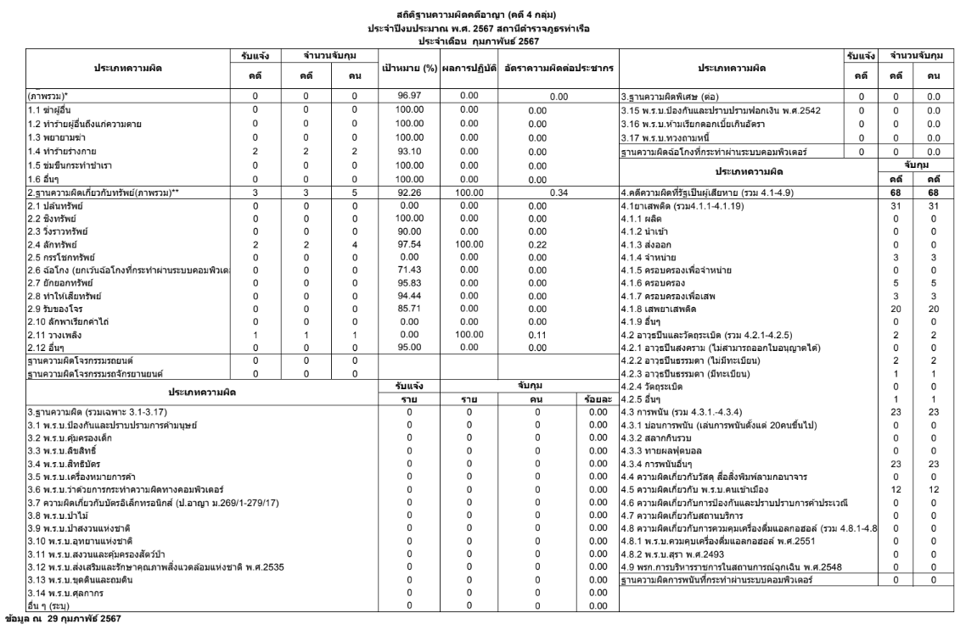

3. สถิติคดีจราจร ประจำเดือน มีนาคม 2567

ตรวจสถานที่เกิดเหตุ
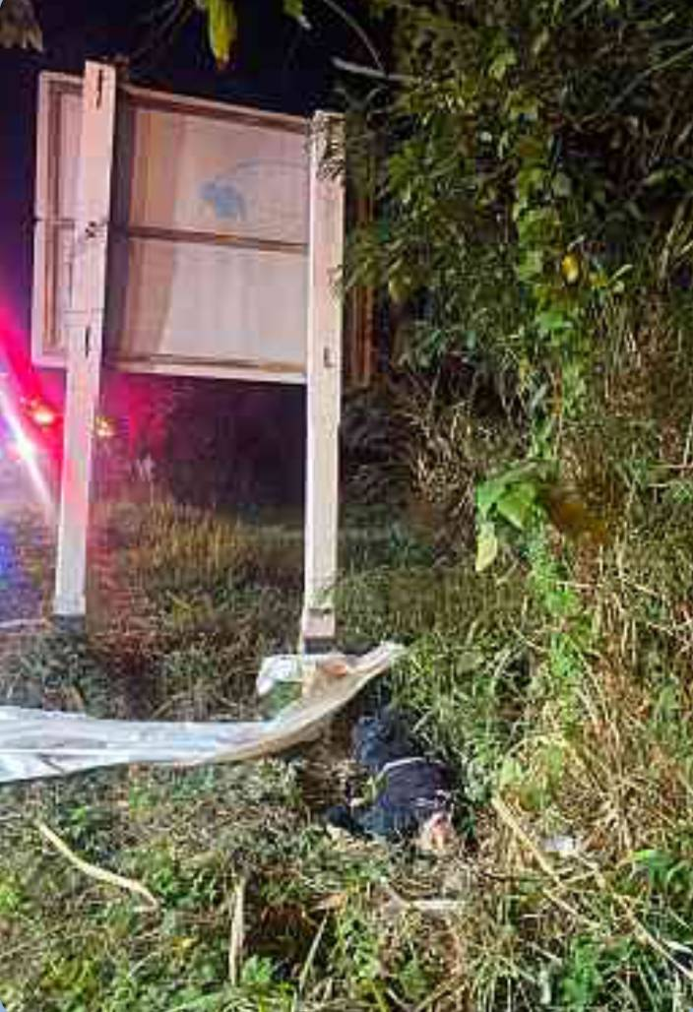
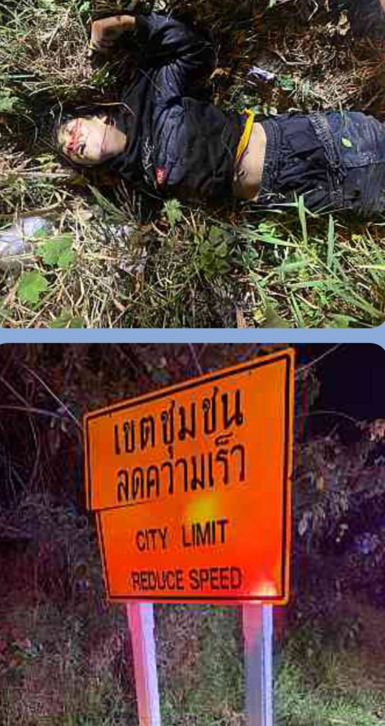

สภ.ท่าเรือ ภ.จว.กาญจนบุรี ( ๗ ก.พ. ๖๗ )
เรียน ผู้บังคับบัญชา เพื่อโปรดทราบ
ขอรายงานเหตุ อุบัติเหตุจราจร ผู้ขับขี่เสียชีวิต ไม่มีคู่กรณี พื้นที่ สภ.ท่าเรือ ดังนี้
๑. วันเวลาที่เกิดเหตุ วันที่ ๗ กุมภาพันธ์ ๒๕๖๗ เวลาประมาณ ๐๓.๓๐ น.
๒. สถานที่เกิดเหตุ บริเวณสวนหลวง ร.๙ ถนนแสงชูโต ตำบลตะคร้ำเอน อำเภอท่ามะกา จังหวัดกาญจนบุรี
๓. ผู้เสียชีวิต/ผู้ขับขี่ นายวีรภัทร ไทรจำปา อายุ ๒๒ ปี ที่อยู่ ๑๑๗/๑ หมู่ ๑๖ ตำบลตะคร้ำเอน อำเภอท่ามะกา จังหวัดกาญจนบุรี
๔. รถจักรยานยนต์ ยี่ห้อฮอนด้า ทะเบียน ๑ กผ ๒๐๐๖ นครปฐม
๕. พฤติการณ์แห่งคดี ตามวันเวลาเกิดเหตุ นายวีรภัทรฯผู้ตาย ขับขี่รถจักรยานยนต์คันเกิดเหตุ มาทดลองเครื่องยนต์ มาจากแยกระบบการส่งน้ำ (อำเภอท่ามะกา) มุ่งหน้าไปทางจังหวัดกาญจนบุรี โดยมีชูเกียรติ ประสบผล เจ้าของรถ ขับขี่รถจักรยานยนต์อีกคันหนึ่งตามหลังมา เมื่อนายวีรภัทรฯขับขี่รถจักรยานยนต์ มาถึงที่เกิดเหตุ รถจักรยานยนต์เกิดเสียหลักส่ายไปส่ายมาแล้วไปเฉี่ยวชนเข้ากับป้ายเตือนริมถนน ทำให้นายวีรภัทรฯเสียชีวิตในที่เกิดเหตุ พนักงานสอบสวนร่วมกับแพทย์ โรงพยาบาลมะการักษ์ ชันสูตรพลิกศพ มีความเห็นเบื้องต้น เสียชีวิตการอุบัติเหตุ และได้นำศพส่งผ่าตรวจพิสูจน์ที่โรงพยาบาลราชบุรีต่อไป สอบถาม นางรัชนี เหลืองอ่อน มารดาผู้เสียชีวิตไม่ติดใจสาเหตุการตาย
๖. สาเหตุเกิดจากการนำรถจักรยานยนต์มาทดลองเครื่องในถนน ด้วยความเร็ว โดยไม่มีอุปกรณ์ป้องกัน
๗. ชื่อหัวหน้าสถานี พ.ต.อ.สมบัติ โพธิ์งาม โทร.๐๖๑-๙๔๙-๓๖๕๓
๘. พนักงานสอบสวนผู้รับผิดชอบ พ.ต.ท.อุทัย เปี่ยมลาภ สว.(สอบสวน) สภ.ท่าเรือ โทร.๐๘๑-๙๘๕-๓๙๕๘

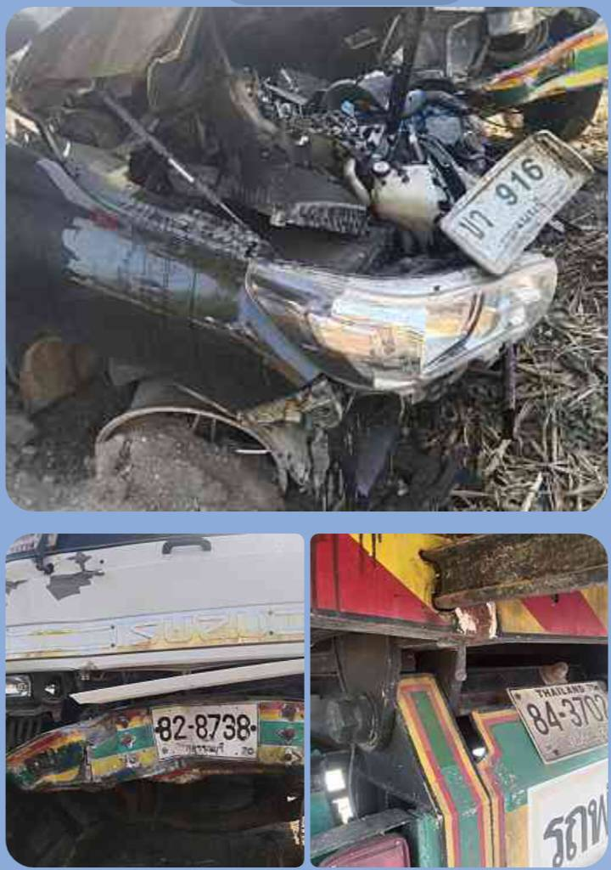
ตรวจสถานที่เกิดเหตุ
20
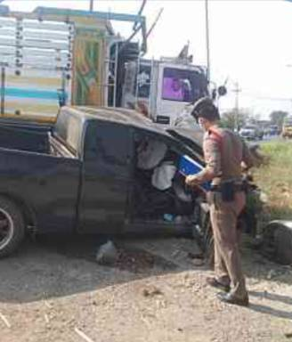

สภ.ท่าเรือ ภ.จว.กาญจนบุรี ( 12 ก.พ. ๖๗ )
เรียน ผู้บังคับบัญชา เพื่อโปรดทราบ
ขอรายงานเหตุ อุบัติเหตุจราจร ผู้ขับขี่เสียชีวิต พื้นที่ สภ.ท่าเรือ ดังนี้
1. วันเวลาที่เกิดเหตุ วันที่ 12 กุมภาพันธ์ ๒๕๖๗ เวลาประมาณ 09.55 น.
2. สถานที่เกิดเหตุ ถนนท่าเรือ - พระแท่น หมู่ 11 ตำบลพระแท่น อำเภอท่ามะกา จังหวัดกาญจนบุรี
3. ผู้เสียชีวิต/ผู้ขับขี่ นายองอาจ พสุธาทิพย์ อายุ 69 ปี บ้านเลขที่ 90 หมู่ 5 ตำบลอุโลกสี่หมื่น อำเภอท่ามะกา จังหวัดกาญจนบุรี
4. รถทึ่เกิดเหต 4.1 รถยนต์บรรทุกพ่วงตัวแม่ หมายเลขทะเบียน 82 – 8738 สุพรรณบุรี ตัวลูก หมายเลขทะเบียน 84 – 3702 สุพรรณบุรี
4.2 รถยนต์กระบะ ยี่ห้อโตโยต้า หมายเลขทะเบียน บว 916 กาญจนบุรี มีนายองอาจ พสุธาทิพย์ อายุ 69 ปี บ้านเลขที่ 90 หมู่ 5 ตำบลอุโลกสี่หมื่น อำเภอท่ามะกา จังหวัดกาญจนบุรี เป็นผู้ขับขี่ (เสียชีวิต)
4.3 รถยนต์กระบะ ยี่ห้อโตโยต้า หมายเลขทะเบียน บพ 1020 ราชบุรี มีนายเอกลักษณ์ สมบูรณ์เมธี บ้านเลขที่ 27/พ หมู่ 1 ตำบลไล่โว่ อำเภอสังขละบุรี จังหวัดกาญจนบุรี เป็นผู้ขับขี่
5. พฤติการณ์แห่งคดี อยู่ระหว่างตรวจสอบ
6. สาเหตุเกิดจาก อยู่ระหว่างตรวจสอบ
7. ชื่อหัวหน้าสถานี พ.ต.อ.สมบัติ โพธิ์งาม โทร.061 - 9493653
8. พนักงานสอบสวนผู้รับผิดชอบ พ.ต.ต.ชนะชล ชินแสง สว.(สอบสวน) สภ.ท่าเรือ โทร.099-4712868

ตรวจสถานที่เกิดเหตุ
21
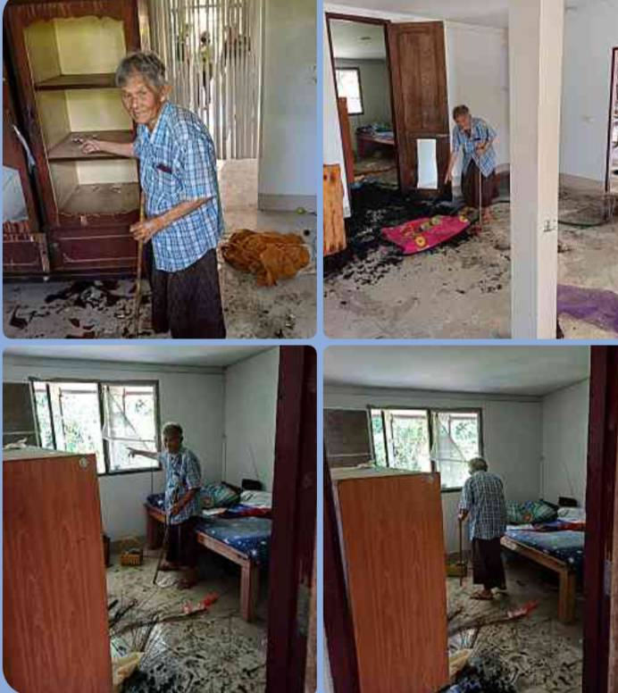

สภ.ท่าเรือ
รายงานเหตุที่น่าสนใจ
1.เหตุ/ข้อหา วางเพลิงทรัพย์
2.สภ.ท่าเรือ
3.วันเวลาที่เกิดเหตุ เมื่อวันที่ 22 กุมภาพันธ์ 2567 เวลาประมาณ 10.30 น.
4.สถานที่เกิดเหตุ บ้านเลขที่ 16/3 ม.1 ต.พระแท่น อ.ท่ามะกา จ.กาญจนบุรี
5.ผู้เสียหาย นางจำลอง พระแท่น อายุ 83 ปี อยู่บ้านเลขที่ 16/3 ม.1 ต.พระแท่น อ.ท่ามะกา จ.กาญจนบุรี
6.ผู้ต้องหา นายสุนทร พระแท่น อายุ ๓๑ ปี 16/3 ม.1 ต.พระแท่น อ.ท่ามะกา จ.กาญจนบุรี
7.พฤติการณ์ ตามวันเวลาที่เกิดเหตุ นายสุนทรฯ ผู้ต้องหา ได้วางเพลิงเผาทรัพย์ บ้านบ้านเลขที่ 16/3 ม.1 ต.พระแท่น อ.ท่ามะกา จ.กาญจนบุรี สาเหตุเกิดจากขอเงิน นางน้องนุช พระแท่น มารดา แล้วไม่ได้เงิน จึงได้จุดไฟเผาบ้านที่เกิดเหตุ
8.ทรัพย์ที่ถูกประทุษร้าย 1.ประตูห้องไม้สัก ราคา 5,000 บาท 2.หน้าต่างด้านหลังห้องพร้อมมุ่งลวด ราคา 600 บาท ของนางจำลอง 3.กระจกตู้เสื้อผ้าหลังใหญ่ จำนวน 1 หลัง ราคา 500 บาท 4. ตู้เสื้อผ้าหลังเล็ก จำนวน 1 ตู้ ราคา 2,000 บาท
9.พ.ต.ต.ชนินทณ์ อิ่มเจริญชัย สว.(สอบสวน) สภ.ท่าเรือ/พนักงานสอบสวน โทร 085 299 2928

ตรวจสถานที่เกิดเหตุ
22
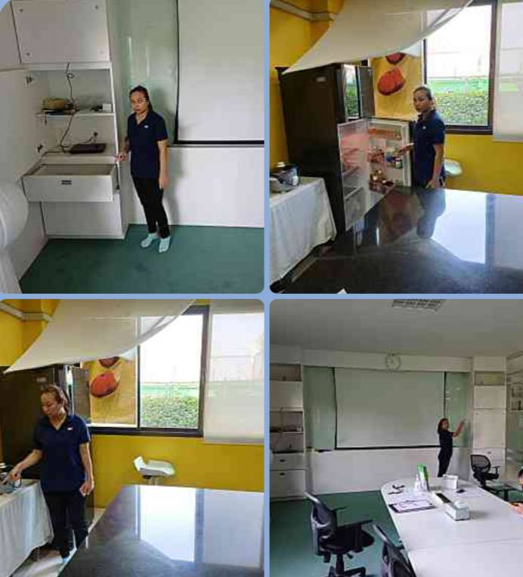

สภ.ท่าเรือ
รายงานเหตุที่น่าสนใจ
1.เหตุ/ข้อหา ลักทรัพย์
2.สภ.ท่าเรือ
3.วันเวลาที่เกิดเหตุ ระหว่างวันที่ ๒๖ ก.พ.๖๗ เวลา ๑๗.๐๐ น. ถึงวันที่ ๒๗ ก.พ.๖๗ เวลา ๐๗.๕๐ น.
4.สถานที่เกิดเหตุ บริษัท เอส เอ็ม ซี คอร์ปปอเรชั่น จำกัด เลขที่ ๖๖/๒ ม.๑๕ ถ.ชลประทานฝั่งซ้าย ๑๐
ต.ตะคร้ำเอน อ.ท่ามะกา จ.กาญจนบุรี
5.ผู้เสียหาย น.ส.กุลนัดดา บุญทอง อายุ ๔๓ ปี อยู่บ้านเลขที่ ๒๐๐/๖๙ ต.วังขนาย อ.ท่าม่วง จ.
กาญจนบุรี
6.ผู้ต้องหา ไม่ปรากฏว่า ผู้ใดเป็นผู้กระทำผิด
7.พฤติการณ์ คือ น.ส.วานุดา สุหงษา อายุ ๖๑ ปี อยู่บ้านเลขที่ ๑๕๙ ม.๗ ต.ตะคร้ำเอน อ.ท่ามะกา จ.กาญจนบุรี ซึ่งเป็นแม่บ้านของบริษัท เอส เอ็ม ซี คอร์ปปอเรชั่น จำกัด มีหน้าที่ดูแลห้องประชุมและห้องครัวของบริษัท เมื่อเลิกงานแล้วได้ปิดหน้าต่างและประตูของทั้ง ๒ ห้องไว้ โดยห้องประชุมและห้องครัวจะไม่ได้ล็อคประตูไว้และเดินทางกลับบ้าน ต่อมา ในวันที่ ๒๗ ก.พ.๖๗ เวลา ๐๗.๕๐ น. น.ส.วานุดาฯได้มาทำงานที่ห้องครัวของบริษัทฯและพบว่า ที่ห้องประชุมและห้องครัวมีทรัพย์สินหาย จำนวนหลายรายการ
8.ทรัพย์ที่ถูกประทุษร้าย มี ๑๑ รายการ ดังนี้
๑.เพาเวอร์มิก ยี่ห้อยามาฮ่า ๑ ตัว ราคา ๑๙,๒๐๐ บาท
๒.ลำโพง ๑ ชุด จำนวน ๒ ตัว ราคาชุดละ ๘,๙๐๐ บาท
๓.ไมโครโฟนลอย ยี่ห้อชัวร์ จำนวน ๑ ตัว ราคาตัวละ ๑๒.๙๐๐ บาท
๔.สายสัญญาณ เอช ดี เอ็ม ไอ ความยาว ๓ เมตร ราคา ๓๐๐ บาท
๕.สายสัญญาณ เอช ดี เอ็ม ไอ ความยาว ๑๕ เมตร ราคา ๑,๕๐๐ บาท
๖.สายเสียงขนาด ๒.๕ มิลลิเมตร ยาว ๓ เมตร ราคา ๗๙๐ บาท
๗.สายลำโพง ยาว ๑๕ เมตร ๒ เส้น ราคา ๑,๕๐๐ บาท
๘.หม้อหุงข้าว ยี่ห้อชาร์ป ราคาลูกละ ๗๙๐ บาท
๙.มีดสั้นทำกับข้าว จำนวน ๓ เล่ม ราคา ๓๐๐ บาท
๑๐.น้ำผึ้ง จำนวน ๑ ขาด ราคาขวดละ ๒๐๐ บาท
๑๑.โค๊ก จำนวน ๑ แพ็ค ราคาแพ็คละ ๗๙ บาท
9.พ.ต.ต.ชนินทณ์ อิ่มเจริญชัย สว.(สอบสวน) สภ.ท่าเรือ/พนักงานสอบสวน โทร 085 299 2928

